Машина ЗВС-20 М
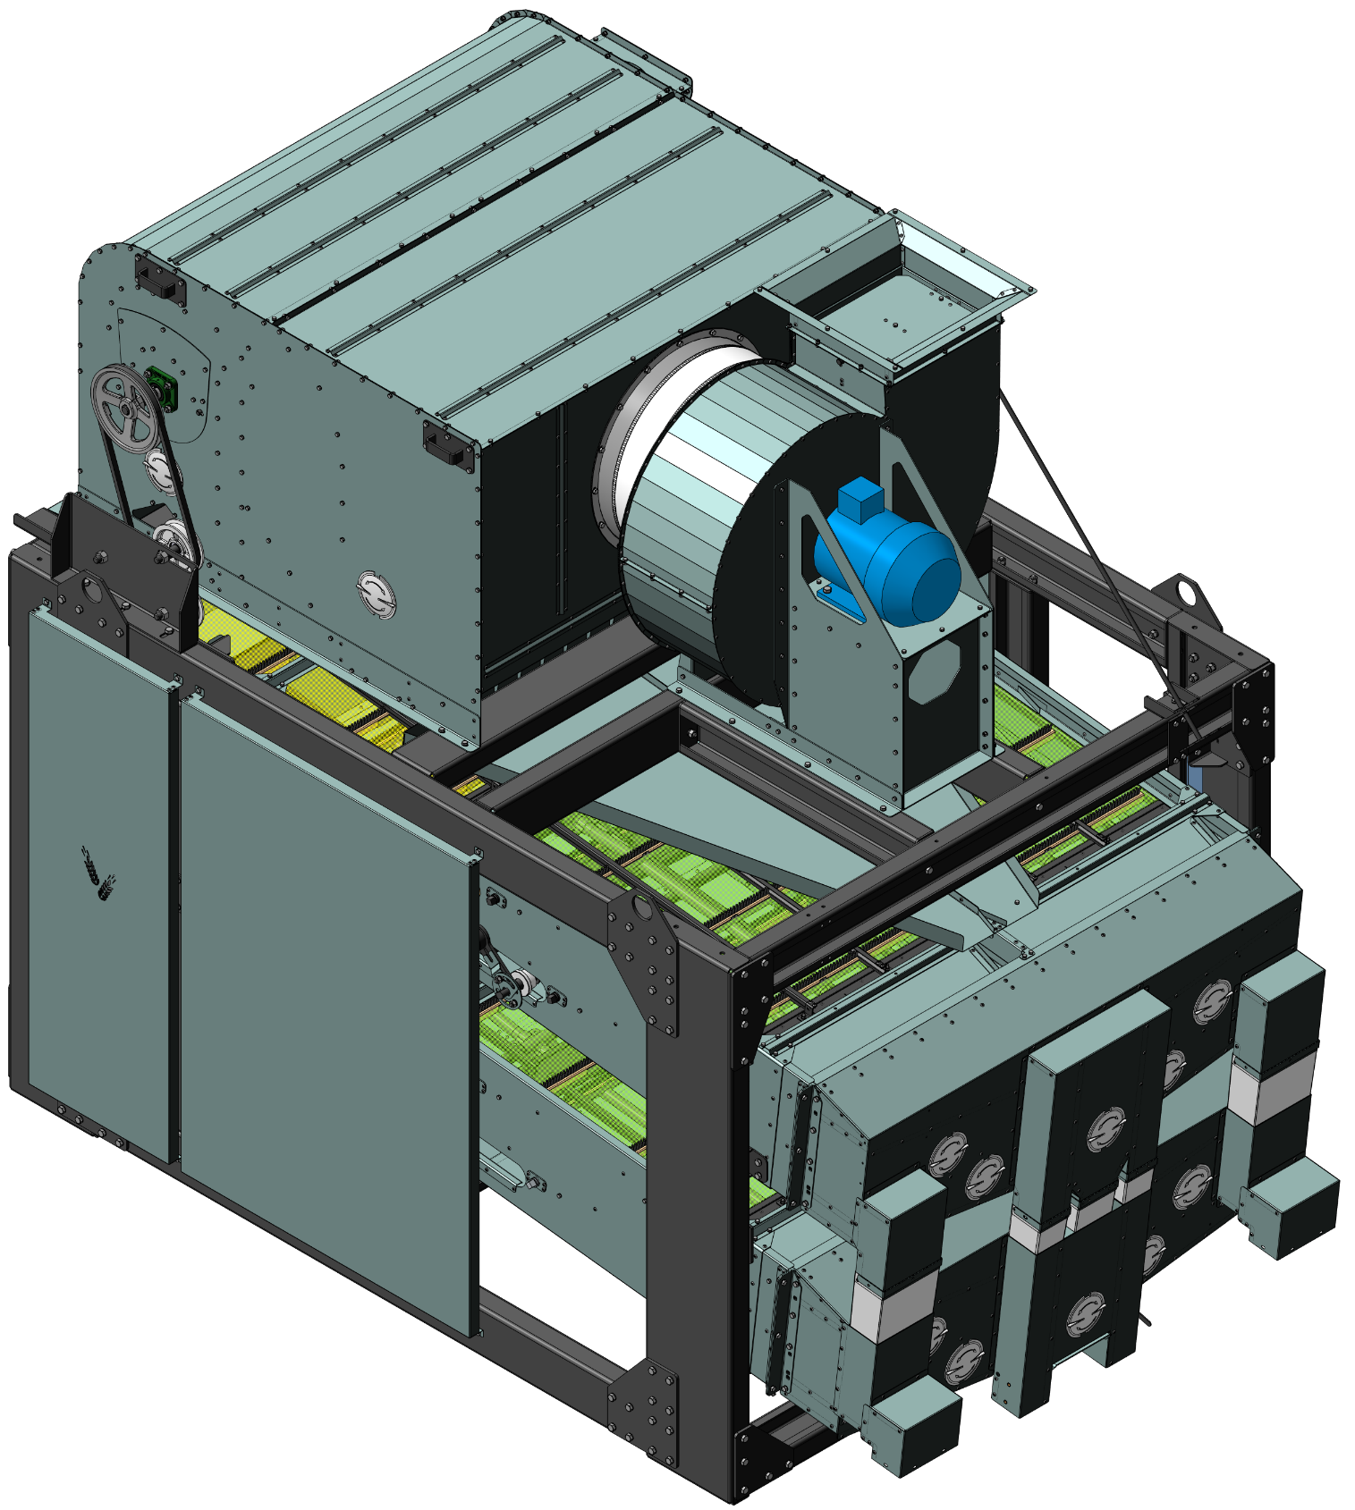
КАТАЛОГ
ДЕТАЛЕЙ И СБОРОЧНЫХ ЕДИНИЦ

Настоящий каталог содержит иллюстрации сборочных единиц и деталей ЗВС-20 и спецификации к этим сборочным единицам.
Каталог предназначен для составления заявок на запасные части и материалы, качественного проведения технического обслуживания и ремонта, а также для обучения технических специалистов правильной эксплуатации ЗВС-20.
В каталоге не показаны некоторые, как правило, стандартные узлы и детали, установка которых с очевидностью вытекает из сборки.

Оглавление
Общий вид ЗВС-20 5
Воздушная камера ЗВС 20-01.00 6
Корпус ЗВС 20-01.01.00 7
Сход ЗВС 20-01.01.02.00 8
Крышка ЗВС 20-01.01.03.00 8
Крышка ЗВС 20-01.01.04.00 9
Стенка ЗВС 20-01.01.05.00 9
Боковина ЗВС 20-01.01.06.00 10
Боковина ЗВС 20-01.01.07.00 10
Перегородка ЗВС 20-01.01.08.00 11
Стенка ЗВС 20-01.01.09.00 11
Перегородка ЗВС 20-01.01.10.00 12
Стенка ЗВС 20-01.01.11.00 12
Жалюзи ЗВС 20-01.01.12.00 13
Перегородка ЗВС 20-01.01.13.00 13
Направляющая ЗВС 20-01.01.14.00 14
Рассекатель ЗВС 20-01.01.15.00 14
Кожух шнека ЗВС 20-01.02.00 15
Клапан ЗВС 20-01.02.03.00 15
Вал ЗВС 20-01.02.04.00 16
Кожух ЗВС 20-01.02.04.00 16
Разделитель ЗВС 20-01.02.05.00 17
Перегородка ЗВС 20-01.02.06.00 17
Рама ЗВС 20-02.00 18
Боковина ЗВС 20-02.010СБ 19
Боковина ЗВС 20-02.011СБ 20
Лоток ЗВС 20-03.00 21
Стан нижний ЗВС 20-04.00 22
Корпус стана ЗВС 20-04.01.00 23
Боковина ЗВС 20-04.01.02.00 24
Боковина ЗВС 20-04.01.02.00-01 25
Середина ЗВС 20-04.01.04.00 26
Скат ЗВС 20-04.01.01.00 26
Дно ЗВС 20-04.01.05.00 27
Дно ЗВС 20-04.01.05.00-01 27
Кассета передняя ЗВС 20-04.02.00 28
Прижим ЗВС 20-04.03.02.00 28
Кассета задняя ЗВС 20-04.03.00 28
Приемник семян ЗВС 20-04.04.00 29
Короб зерноприемника ЗВС 20-04.04.01.00 30
Корпус ЗВС 20-04.04.01.06.00 30
Полка ЗВС 20-04.04.01.07.00 31
Полка ЗВС 20-04.04.01.08.00 31
Дно ЗВС 20-04.04.01.09.00 32
Сход ЗВС 20-04.04.04.00 32
Рукав зерноприемника ЗВС 20-04.04.02.00 33
Рукав зерноприемника ЗВС 20-04.04.02.00-01 33
Очистка решет ЗВС 20-04.05.00 34
Ролик ЗВС 20-04.05.01.00 35
Планка 02.770СБ 35
Стан верхний ЗВС 20-02.05.00 36
Корпус стана ЗВС 20-04.01.00-01 37
Боковина ЗВС 20-04.01.02.00-02 38
Боковина ЗВС 20-04.01.02.00-03 39
Дно ЗВС 20-04.01.05.00-02 40
Дно ЗВС 20-04.01.05.00-03 40
Приемник семян ЗВС 20-04.04.00-01 41
Короб зерноприемника ЗВС 20-04.04.01.00-01 41
Дно ЗВС 20-04.04.01.05.00 42
Течка пневмосепаратора ЗВС 20-02.09.00 42
Вентилятор ЗВС 20-06.00 43
Опора ЗВС 20-06.01.00 44
Корпус ЗВС 20-06.02.00 45
Ось ЗВС 20-05.06.00 46
Заслонка ЗВС 20-06.06.00 46
Привод ЗВС 20-07.00 47
Привод эксцентриковый ЗВС 20.86.000БСБ 48
Оголовок 25-03.02.01.02.00 48
Вал привода щеток ЗВТ 81.070 49
Рычаг левый ЗВТ 02.400СБ 50
Рычаг правый ЗВТ 02.410СБ 50
Контрпривод ЗВС 20-07.010СБ 51
Кривошип ЗВС 20-07.020СБ 51
Блок подшипников Н 027.505 (СБ) 52
Тяга ОВИ 02.230-01 52
Течка коротка ЗВС 20-12.00 53

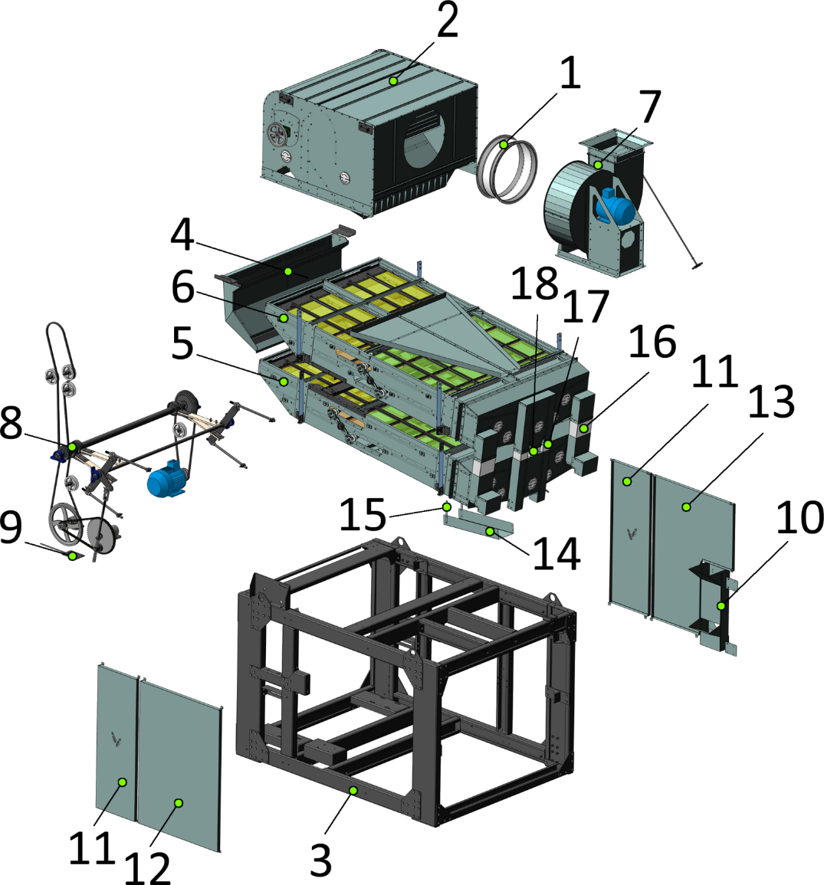

Общий вид ЗВС-20

№ позиции | Обозначение | Наименование | Кол-во на 1 сб. единицу | Примечание
1 | ЗВС 20 | мягкая вставка | 1
2 | ЗВС 20.01.00 | воздушная камера | 2
3 | ЗВС 20.02.00 | рама | 2
4 | ЗВС 20.03.00 | лоток | 2
5 | ЗВС 20.04.00 | стан нижний | 2
6 | ЗВС 20.05.00 | стан верхний | 1
7 | ЗВС 20.06.00 | вентилятор | 2
8 | ЗВС 20.07.00 | привод | 2
9 | ЗВС 20.10.00 | натяжитель 104 | 2
10 | ЗВС 20.12.00 | течка короткая | 2
11 | ЗВС 20-21 | кожух | 2
12 | ЗВС 20-22 | кожух | 1
13 | ЗВС 20-23 | кожух | 1
14 | ЗВС 20-12 | лоток | 2
15 | ЗВС 20-13 | планка | 2
16 |  | мешковина | 2
17 |  | мешковина узкая | 2
18 |  | мешковина центральная | 1

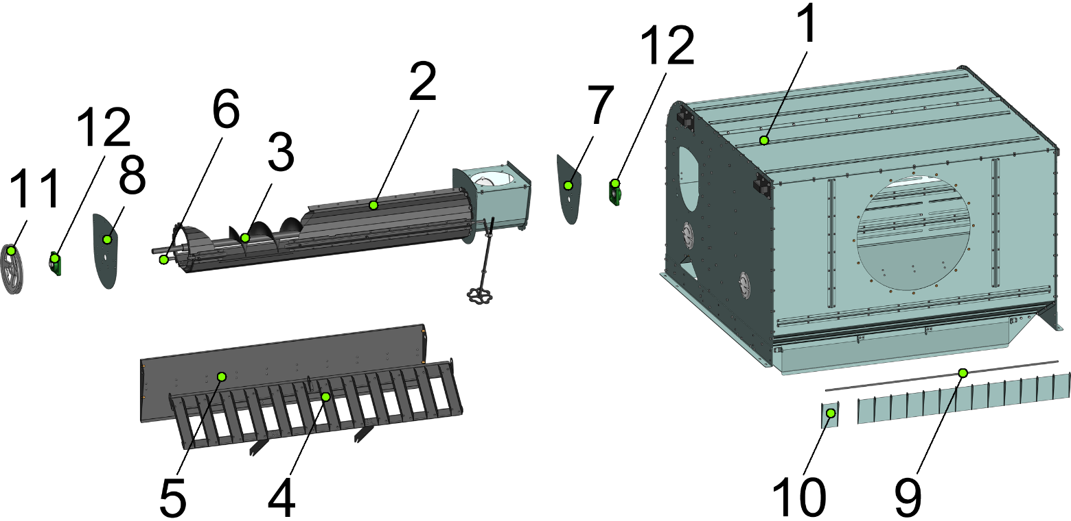

Воздушная камера ЗВС 20-01.00

№ позиции | Обозначение | Наименование | Кол-во на 1 сб. единицу | Примечание
1 | ЗВС 20-01.01.00 | корпус | 1
2 | ЗВС 20-01.02.00 | кожух шнека | 1
3 | ЗВС 20-01.03.00 | шнек | 1
4 | ЗВС 20-01.05.00 | разделитель | 1
5 | ЗВС 20-01.06.00 | перегородка | 1
6 | ЗВС 20.01.12 | ось | 1
7 | ЗВС 20.01.13 | крышка | 1
8 | ЗВС 20.01.14 | крышка | 1
9 | ЗВС 20.01.15 | ось | 1
10 | ЗВС 20.01.16 | клапан | 14
11 | Н.209.006А | шкив | 1
12 |  | подшипник UCF 205 | 2

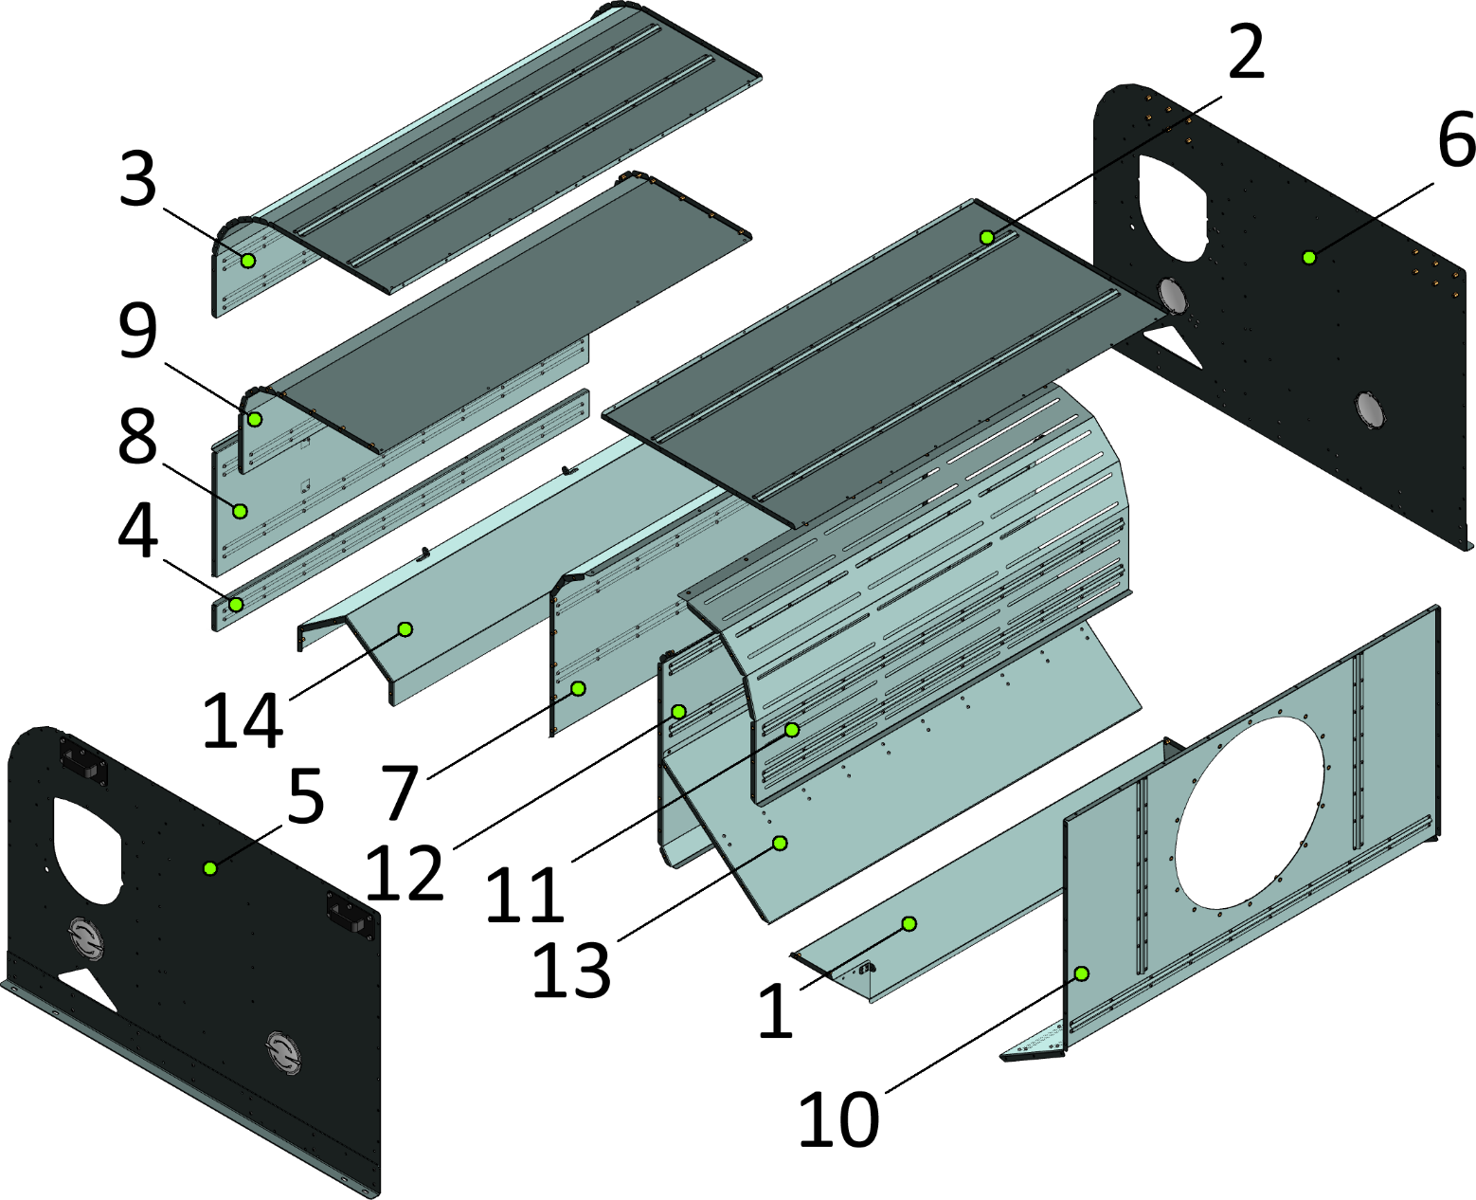

Корпус ЗВС 20-01.01.00

№ позиции | Обозначение | Наименование | Кол-во на 1 сб. единицу | Примечание
1 | ЗВС 20-01.01.02.00 | сход | 1
2 | ЗВС 20-01.01.03.00 | крышка | 1
3 | ЗВС 20-01.01.04.00 | крышка | 1
4 | ЗВС 20-01.01.05.00 | стенка | 1
5 | ЗВС 20-01.01.06.00 | боковина | 1
6 | ЗВС 20-01.01.07.00 | боковина | 1
7 | ЗВС 20-01.01.08.00 | перегородка | 1
8 | ЗВС 20-01.01.09.00 | стенка | 1
9 | ЗВС 20-01.01.10.00 | перегородка | 1
10 | ЗВС 20-01.01.11.00 | стенка | 1
11 | ЗВС 20-01.01.12.00 | жалюзи | 1
12 | ЗВС 20-01.01.13.00 | перегородка | 1
13 | ЗВС 20-01.01.14.00 | направляющая | 1
14 | ЗВС 20-01.01.15.00 | рассекатель | 1

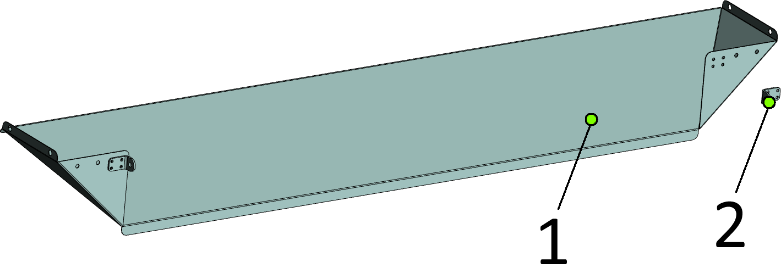

Сход ЗВС 20-01.01.02.00

№ позиции | Обозначение | Наименование | Кол-во на 1 сб. единицу | Примечание
1 | ЗВС 20-01.01.02.11 | сход | 1
2 | ЗВС 20-01.01.02.12 | уголок | 2

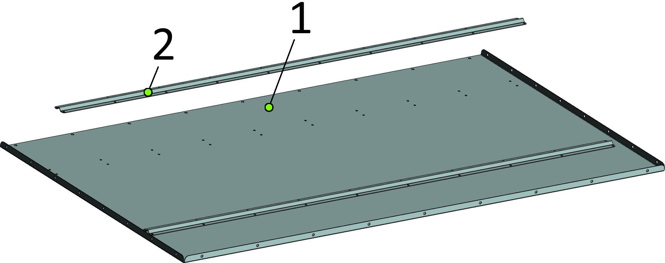

Крышка ЗВС 20-01.01.03.00

№ позиции | Обозначение | Наименование | Кол-во на 1 сб. единицу | Примечание
1 | ЗВС 20-01.01.03.11 | крышка | 1
2 | ЗВС 20-01.01.90 | ребро | 2

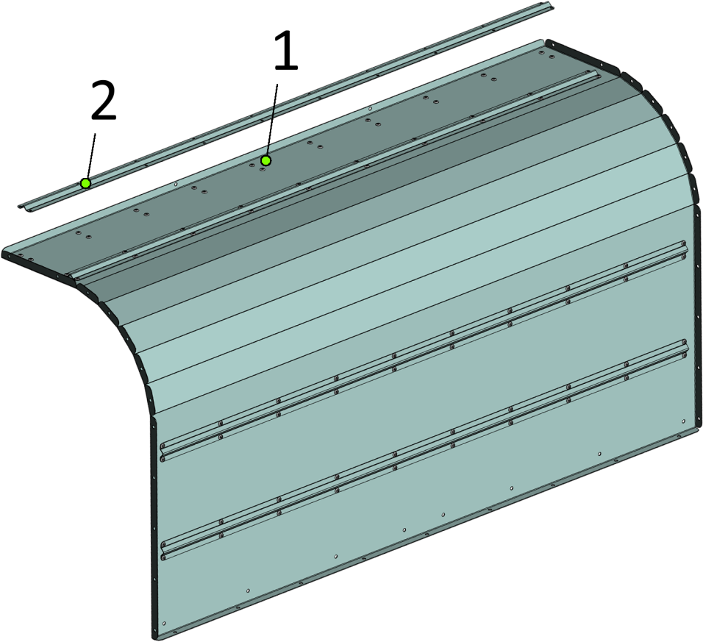

Крышка ЗВС 20-01.01.04.00

№ позиции | Обозначение | Наименование | Кол-во на 1 сб. единицу | Примечание
1 | ЗВС 20-01.01.04.11 | крышка | 1
2 | ЗВС 20-01.01.90 | ребро | 4

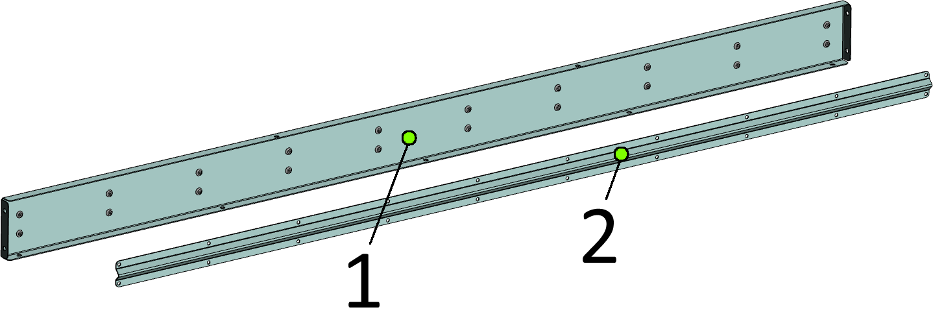

Стенка ЗВС 20-01.01.05.00

№ позиции | Обозначение | Наименование | Кол-во на 1 сб. единицу | Примечание
1 | ЗВС 20-01.01.05.11 | стенка | 1
2 | ЗВС 20-01.01.90 | ребро | 1

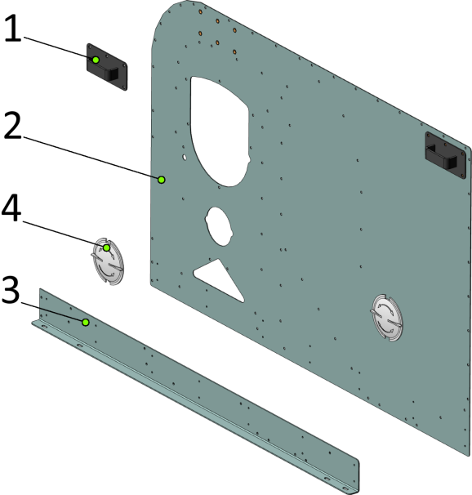

Боковина ЗВС 20-01.01.06.00

№ позиции | Обозначение | Наименование | Кол-во на 1 сб. единицу | Примечание
1 | ЗВС 20-01.01.06.01.00 | кронштейн | 2
2 | ЗВС 20-01.01.06.11 | боковина | 1
3 | ЗВС 20-01.01.06.13 | опора | 1
4 | СММ 03.024 | крышка | 2

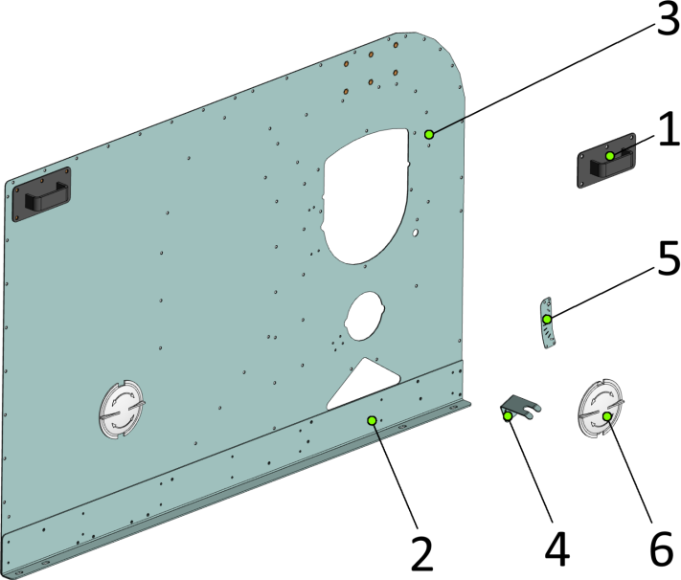

Боковина ЗВС 20-01.01.07.00

№ позиции | Обозначение | Наименование | Кол-во на 1 сб. единицу | Примечание
1 | ЗВС 20-01.01.06.01.00 | кронштейн | 2
2 | ЗВС 20-01.01.06.13-01 | опора | 1
3 | ЗВС 20-01.01.07.11 | боковина | 1
4 | ЗВС 20-01.01.07.12 | кронштейн | 1
5 | ЗВС 20-01.01.07.13 | шкала | 1
6 | СММ 03.024 | крышка | 2

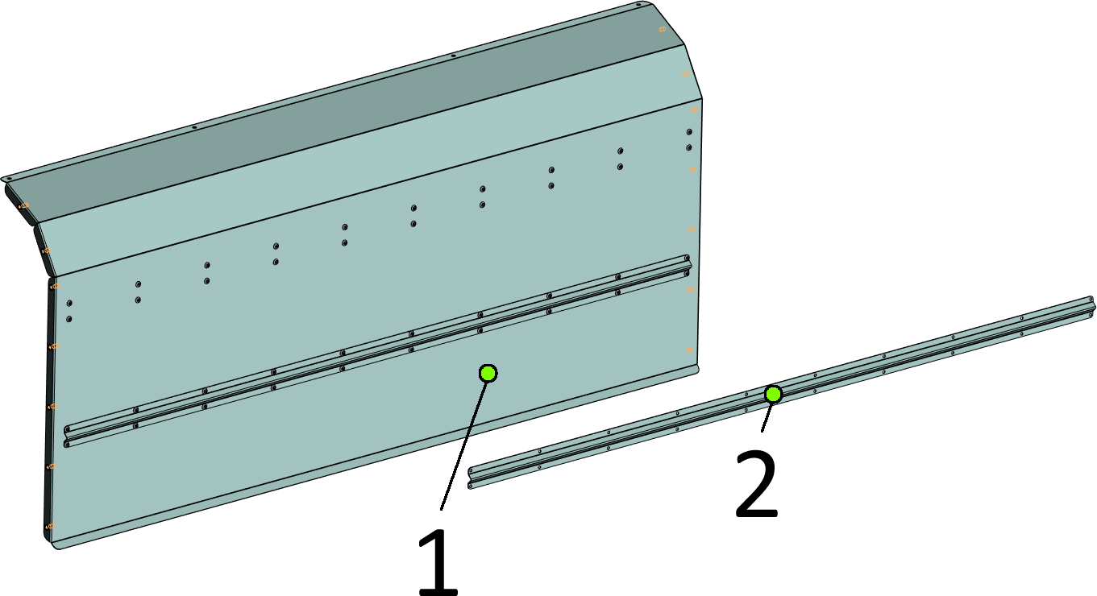

Перегородка ЗВС 20-01.01.08.00

№ позиции | Обозначение | Наименование | Кол-во на 1 сб. единицу | Примечание
1 | ЗВС 20-01.01.82 | перегородка | 1
2 | ЗВС 20-01.01.90 | ребро | 2

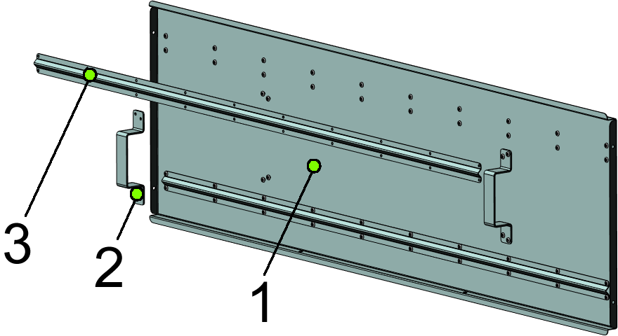

Стенка ЗВС 20-01.01.09.00

№ позиции | Обозначение | Наименование | Кол-во на 1 сб. единицу | Примечание
1 | ЗВС 20-01.01.09.11 | стенка | 1
2 | ЗВС 20-01.01.09.12 | ручка | 2
3 | ЗВС 20-01.01.90 | ребро | 2

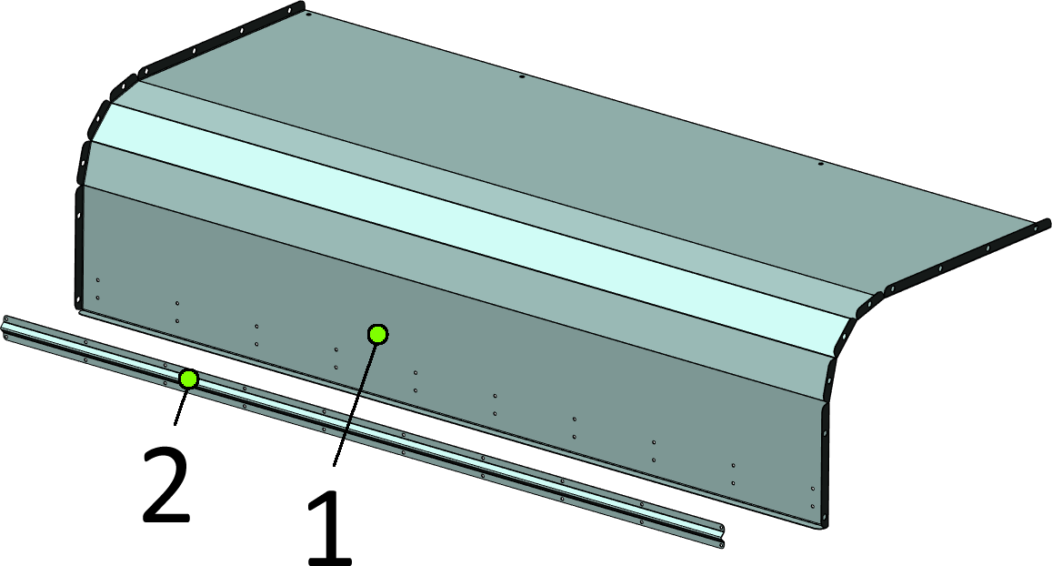

Перегородка ЗВС 20-01.01.10.00

№ позиции | Обозначение | Наименование | Кол-во на 1 сб. единицу | Примечание
1 | ЗВС 20-01.01.85 | перегородка | 1
2 | ЗВС 20-01.01.90 | ребро | 1

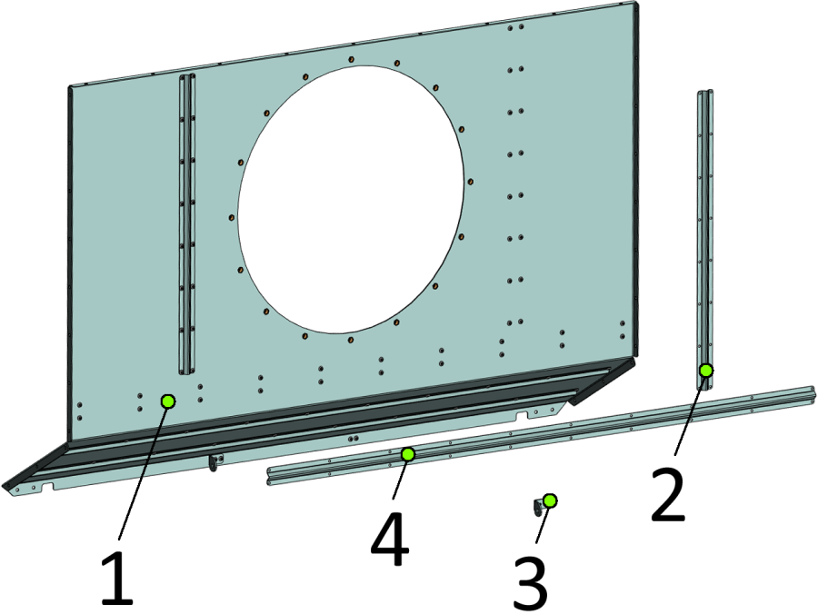

Стенка ЗВС 20-01.01.11.00

№ позиции | Обозначение | Наименование | Кол-во на 1 сб. единицу | Примечание
1 | ЗВС 20-01.01.11.21 | стенка | 1
2 | ЗВС 20-01.01.11.33 | ребро | 2
3 | ЗВС 20-01.01.11.34 | ушко | 2
4 | ЗВС 20-01.01.90 | ребро | 3

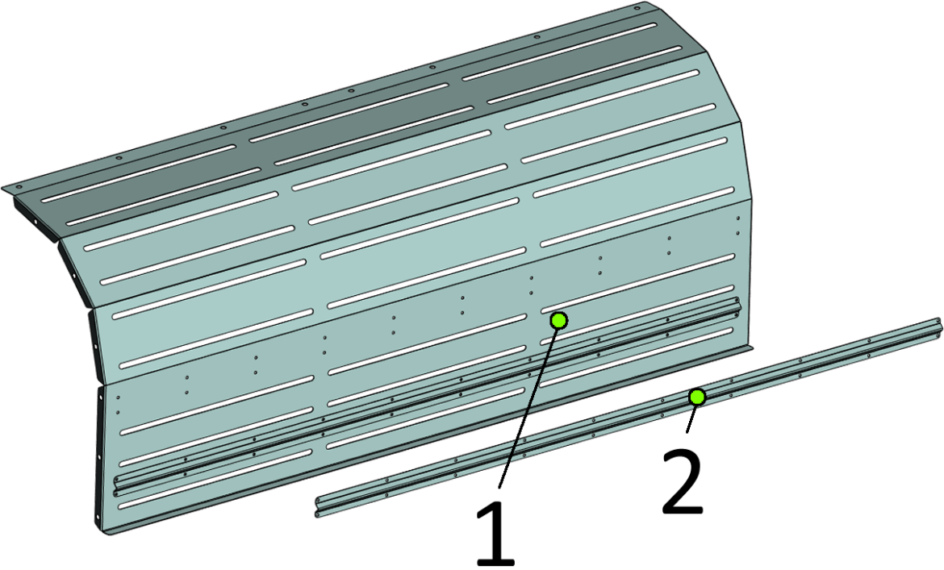

Жалюзи ЗВС 20-01.01.12.00

№ позиции | Обозначение | Наименование | Кол-во на 1 сб. единицу | Примечание
1 | ЗВС 20-01.01.86 | жалюзи | 1
2 | ЗВС 20-01.01.90 | ребро | 2

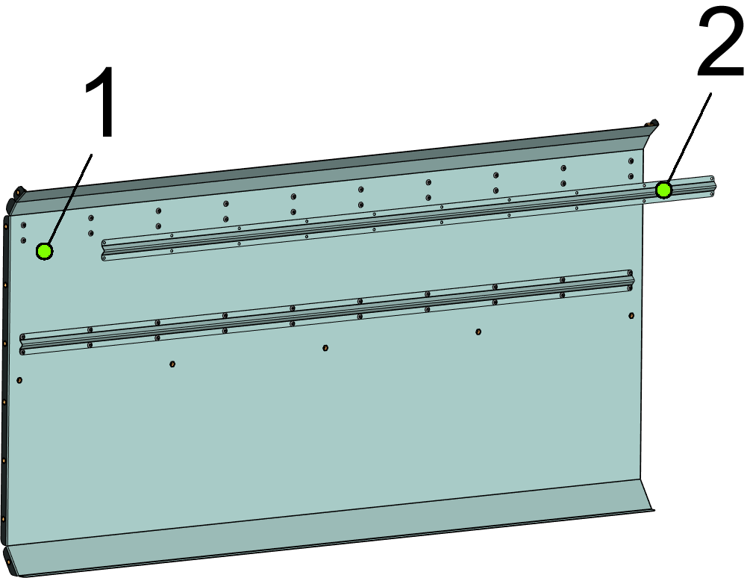

Перегородка ЗВС 20-01.01.13.00

№ позиции | Обозначение | Наименование | Кол-во на 1 сб. единицу | Примечание
1 | ЗВС 20-01.01.83 | перегородка | 1
2 | ЗВС 20-01.01.90 | ребро | 2

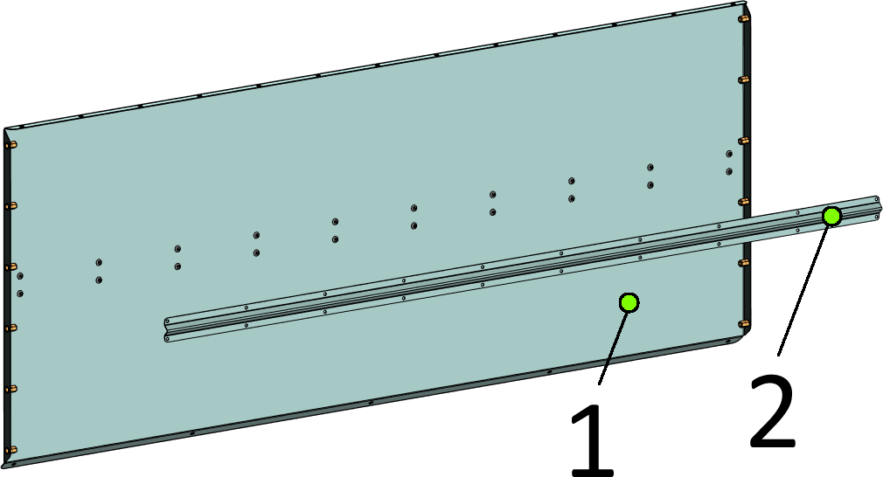

Направляющая ЗВС 20-01.01.14.00

№ позиции | Обозначение | Наименование | Кол-во на 1 сб. единицу | Примечание
1 | ЗВС 20-01.01.84 | направляющая | 1
2 | ЗВС 20-01.01.90 | ребро | 1

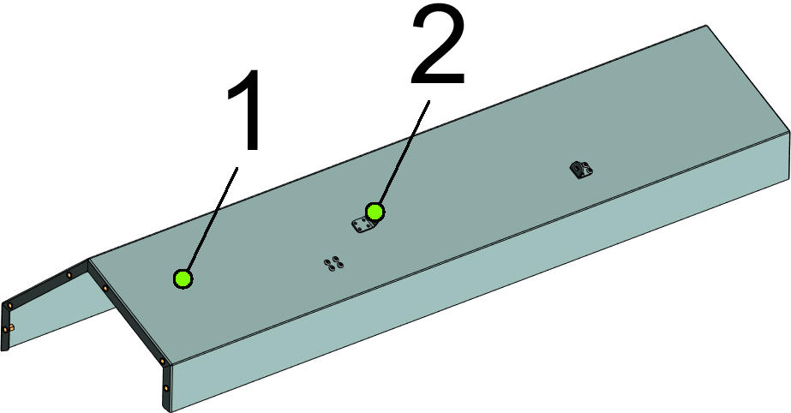

Рассекатель ЗВС 20-01.01.15.00

№ позиции | Обозначение | Наименование | Кол-во на 1 сб. единицу | Примечание
1 | ЗВС 20-01.01.02.12 | уголок | 2
2 | ЗВС 20-01.01.88 | рассекатель | 1

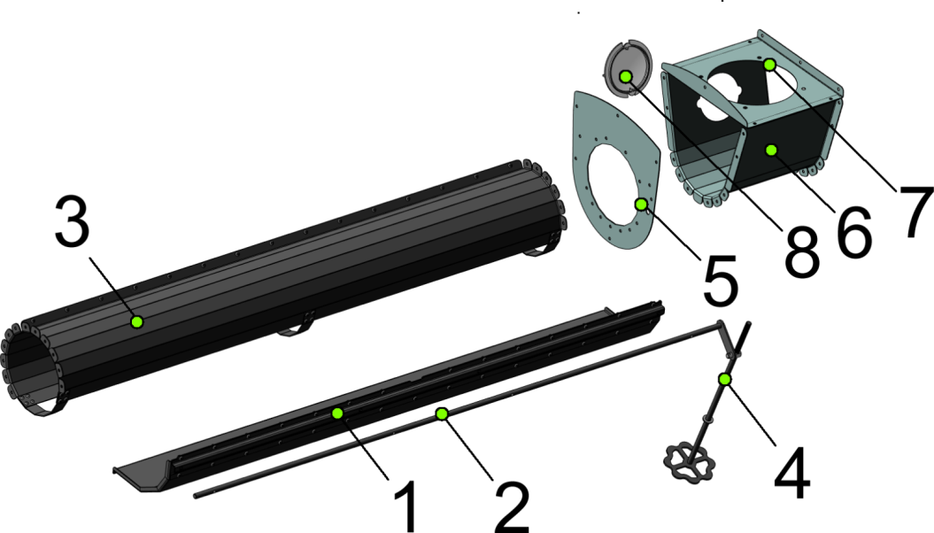

Кожух шнека ЗВС 20-01.02.00

№ позиции | Обозначение | Наименование | Кол-во на 1 сб. единицу | Примечание
1 | ЗВС 20-01.02.03.00 | клапан | 1
2 | ЗВС 20-01.02.04.00 | вал | 1
3 | ЗВС 20-01.02.05.00 | кожух | 1
4 | ЗВС 20-01.04.00 | регулятор | 1
5 | ЗВС 20-01.02.21 | фланец | 1
6 | ЗВС 20-01.02.22 | лоток | 1
7 | ЗВС 20-01.02.23 | крышка | 1
8 | СММ 03.024 | крышка | 1

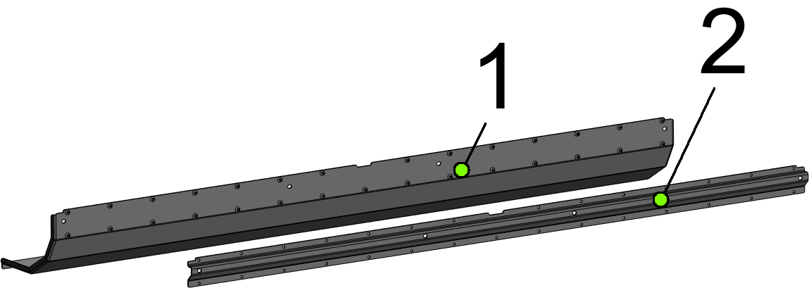

Клапан ЗВС 20-01.02.03.00

№ позиции | Обозначение | Наименование | Кол-во на 1 сб. единицу | Примечание
1 | ЗВС 20-01.02.26 | клапан | 1
2 | ЗВС 20-01.02.29 | прижим | 1

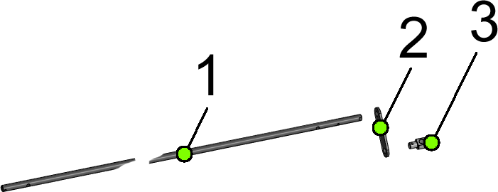

Вал ЗВС 20-01.02.04.00

№ позиции | Обозначение | Наименование | Кол-во на 1 сб. единицу | Примечание
1 | ЗВС 20-01.02.27 | вал | 1
2 | ЗВС 20-01.02.28 | кронштейн | 1
3 | ОВФ 03.602Б | гайка специальная | 1

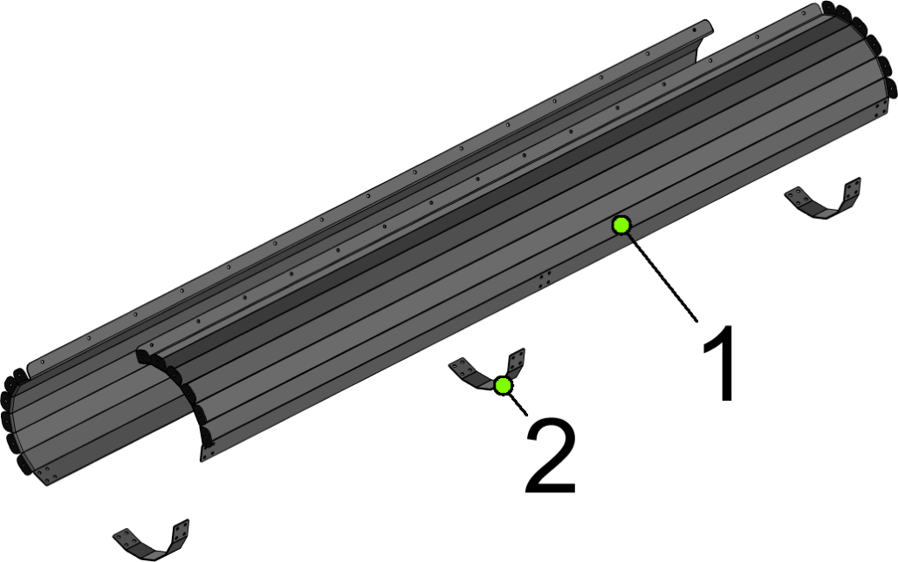

Кожух ЗВС 20-01.02.04.00

№ позиции | Обозначение | Наименование | Кол-во на 1 сб. единицу | Примечание
1 | ЗВС 20-01.02.24 | кожух | 2
2 | ЗВС 20-01.02.25 | накладка | 3

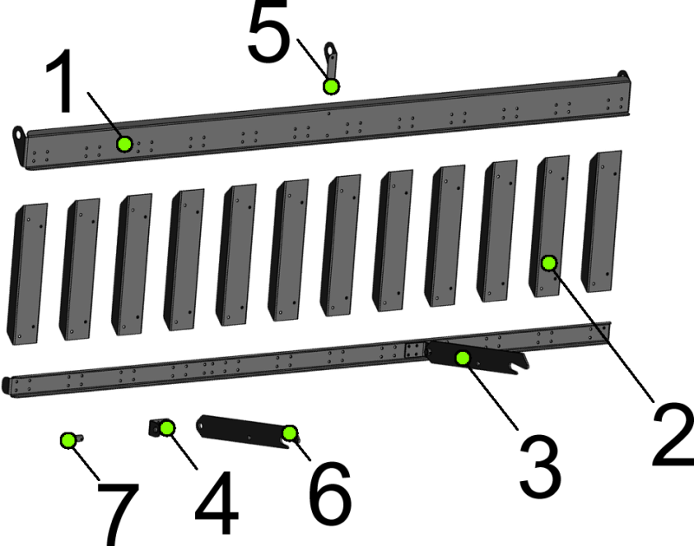

Разделитель ЗВС 20-01.02.05.00

№ позиции | Обозначение | Наименование | Кол-во на 1 сб. единицу | Примечание
1 | ЗВС 20-01.05.11 | основание | 1
2 | ЗВС 20-01.05.12 | направляющая | 12
3 | ЗВС 20-01.05.13 | кронштейн | 2
4 | ЗВС 20-01.05.14 | упор | 1
5 | ЗВС 20-01.05.15 | петля | 1
6 | ЗВС 20-01.05.16 | штанга | 2
7 | ЗВС 20-01.05.17 | палец | 2

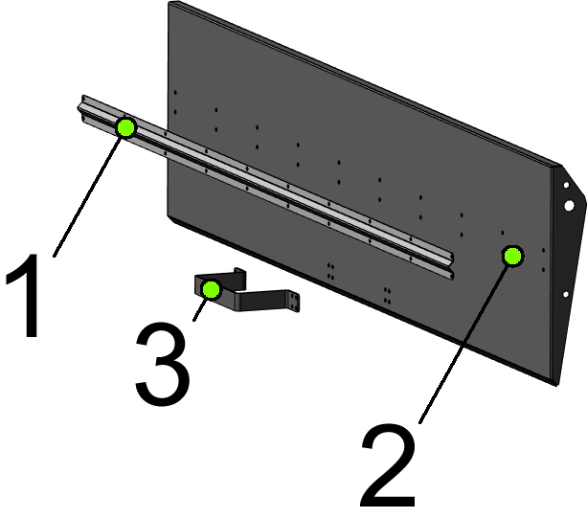

Перегородка ЗВС 20-01.02.06.00

№ позиции | Обозначение | Наименование | Кол-во на 1 сб. единицу | Примечание
1 | ЗВС 20-01.01.90 | ребро | 1
2 | ЗВС 20-01.06.11 | перегородка | 1
3 | ЗВС 20-01.06.12 | ручка | 1

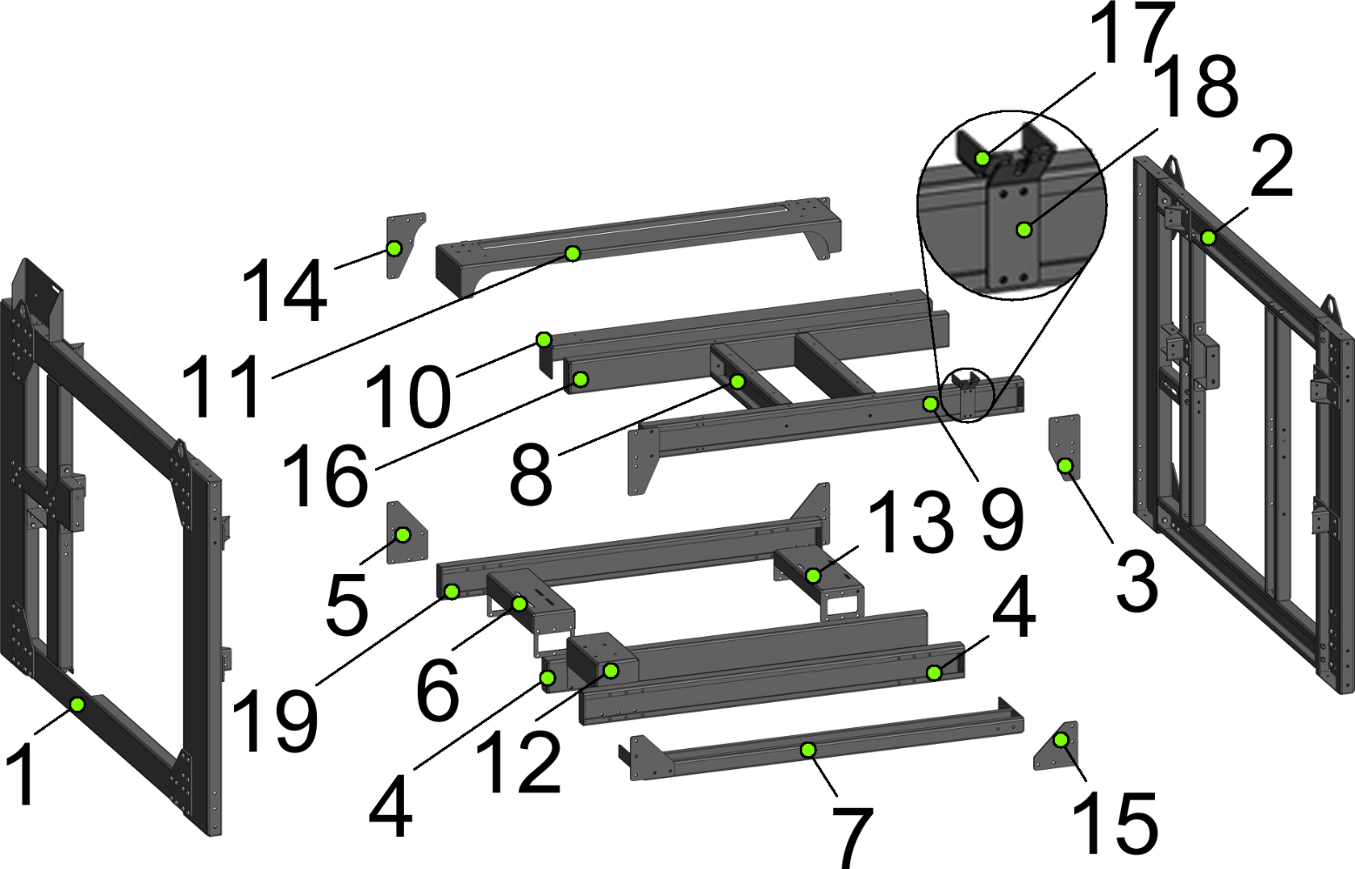

Рама ЗВС 20-02.00

№ позиции | Обозначение | Наименование | Кол-во на 1 сб. единицу | Примечание
1 | ЗВС 20-02.010СБ | боковина | 1
2 | ЗВС 20-02.011СБ | боковина | 1
3 | ЗВС 20-02.117 | накладка | 2
4 | ЗВС 20-02.120 | балка поперечная | 2
5 | ЗВС 20-02.121 | накладка | 2
6 | ЗВС 20-02.126 | платформа | 1
7 | ЗВС 20-02.129 | балка поперечная | 1
8 | ЗВС 20-02.131 | балка поперечная | 2
9 | ЗВС 20-02.134 | балка поперечная | 1
10 | ЗВС 20-02.135 | балка поперечная | 1
11 | ЗВС 20-02.136 | балка поперечная | 1
12 | ЗВС 20-02.138 | платформа | 1
13 | ЗВС 20-02.139 | платформа | 1
14 | ЗВС 20-02.140 | накладка | 2
15 | ЗВС 20-02.141 | накладка | 2
16 | ЗВС 20-02.143 | балка поперечная | 1
17 | ЗВС 20-02.145 | упор | 1
18 | ЗВС 20-02.146 | упор | 1
19 | ЗВС 20-02.147 | балка поперечная | 1

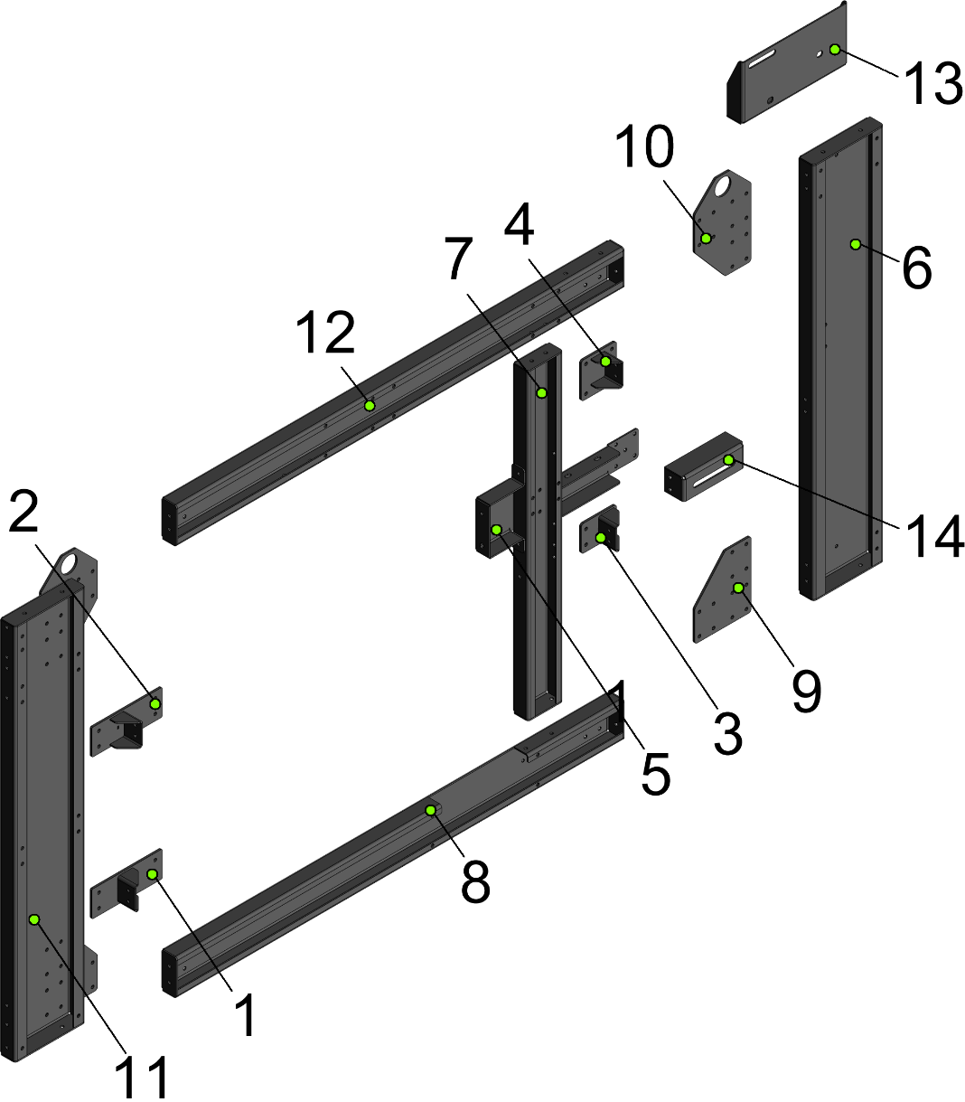

Боковина ЗВС 20-02.010СБ

№ позиции | Обозначение | Наименование | Кол-во на 1 сб. единицу | Примечание
1 | ЗВС 20-02.020СБ | кронштейн | 1
2 | ЗВС 20-02.020СБ-01 | кронштейн | 1
3 | ЗВС 20-02.021СБ | кронштейн | 1
4 | ЗВС 20-02.022СБ | кронштейн | 1
5 | ЗВС 20-02.103 | опора | 1
6 | ЗВС 20-02.107 | стойка | 1
7 | ЗВС 20-02.113 | балка промежуточная | 1
8 | ЗВС 20-02.116 | балка | 1
9 | ЗВС 20-02.122 | накладка | 2
10 | ЗВС 20-02.122-01 | накладка | 2
11 | ЗВС 20-02.129 | стойка | 1
12 | ЗВС 20-02.132 | балка | 1
13 | ЗВС 20-02.142 | кронштейн | 1
14 | ЗВС 20-02.144 | кронштейн | 1

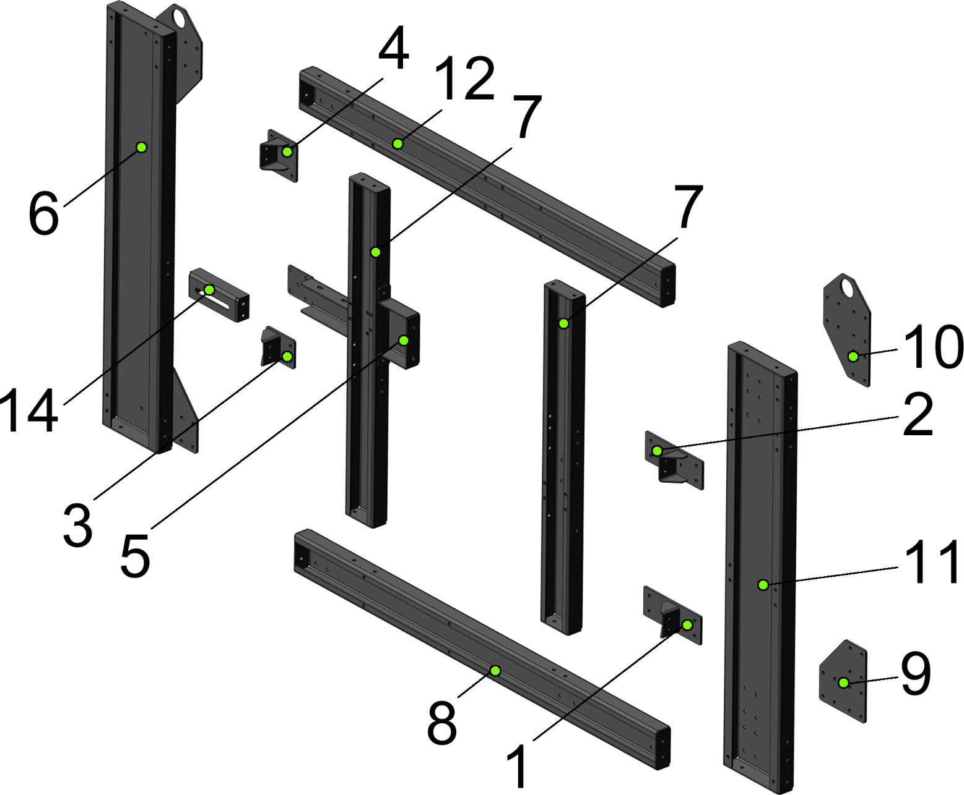

Боковина ЗВС 20-02.011СБ

№ позиции | Обозначение | Наименование | Кол-во на 1 сб. единицу | Примечание
1 | ЗВС 20-02.020СБ | кронштейн | 1
2 | ЗВС 20-02.020СБ -01 | кронштейн | 1
3 | ЗВС 20-02.021СБ | кронштейн | 1
4 | ЗВС 20-02.022СБ-01 | кронштейн | 1
5 | ЗВС 20-02.103-01 | опора | 1
6 | ЗВС 20-02.107-01 | стойка | 1
7 | ЗВС 20-02.113 | балка промежуточная | 2
8 | ЗВС 20-02.116-01 | балка | 1
9 | ЗВС 20-02.122 | накладка | 2
10 | ЗВС 20-02.122-01 | накладка | 2
11 | ЗВС 20-02.129-01 | стойка | 1
12 | ЗВС 20-02.132-01 | балка | 1
13 | ЗВС 20-02.144-01 | кронштейн | 1

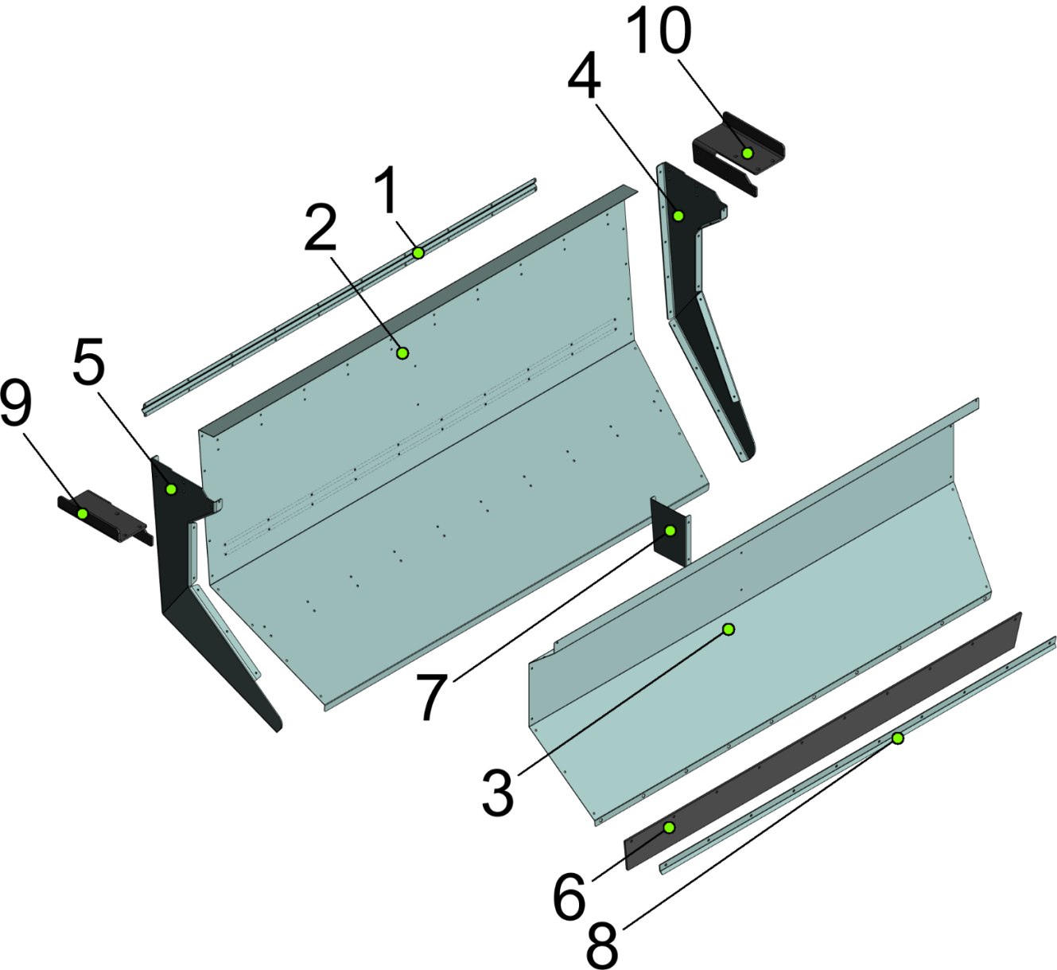

Лоток ЗВС 20-03.00

№ позиции | Обозначение | Наименование | Кол-во на 1 сб. единицу | Примечание
1 | ЗВС 20-01.01.90 | ребро | 3
2 | ЗВС 20-03.11 | дно | 1
3 | ЗВС 20-03.12 | стенка | 1
4 | ЗВС 20-03.13 | боковина | 1
5 | ЗВС 20-03.13-01 | боковина | 1
6 | ЗВС 20-03.14 | гаситель | 1
7 | ЗВС 20-03.15 | распорка | 1
8 | ЗВС 20-03.16 | прижим | 1
9 | ЗВС 20-03.17 | кронштейн | 1
10 | ЗВС 20-03.17-01 | кронштейн | 1

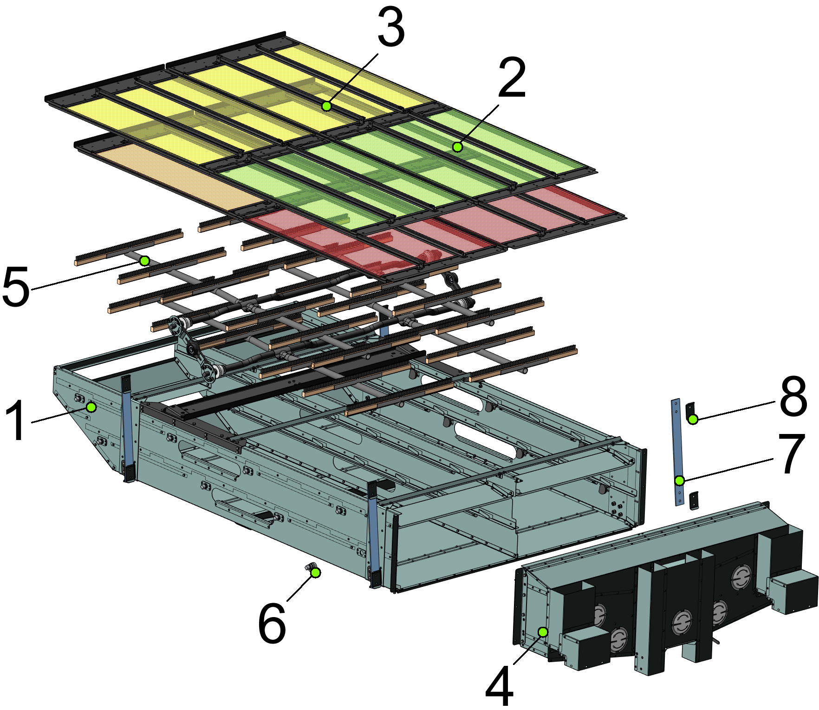

Стан нижний ЗВС 20-04.00

№ позиции | Обозначение | Наименование | Кол-во на 1 сб. единицу | Примечание
1 | ЗВС 20-04.01.00 | корпус стана | 1
2 | ЗВС 20-04.02.00 | кассета передняя | 4
3 | ЗВС 20-04.03.00 | кассета задняя | 4
4 | ЗВС 20-04.04.00 | приемник семян | 1
5 | ЗВС 20-04.05.00 | очистка решет | 1
6 | ЗВС 20-04.11 | кулачок | 16
7 | ЗВС 20-04.12 | подвес | 4
8 | ЗВС 20-04.13 | накладка | 8

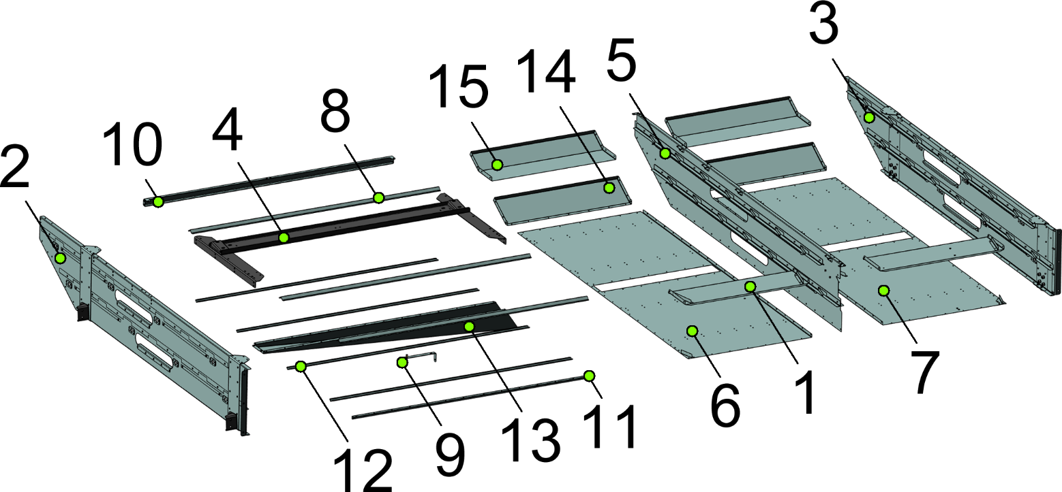

Корпус стана ЗВС 20-04.01.00

№ позиции | Обозначение | Наименование | Кол-во на 1 сб. единицу | Примечание
1 | ЗВС 20-04.01.01.00 | скат | 2
2 | ЗВС 20-04.01.02.00 | боковина | 1
3 | ЗВС 20-04.01.02.00-01 | боковина | 1
4 | ЗВС 20-04.01.03.00 | балка | 2
5 | ЗВС 20-04.01.04.00 | середина | 1
6 | ЗВС 20-04.01.05.00 | дно | 1
7 | ЗВС 20-04.01.05.00-01 | дно | 1
8 | ЗВС 20-04.01.21 | жесткость | 3
9 | ЗВС 20-04.01.22 | скоба | 1
10 | ЗВС 20-04.01.23 | стяжка | 1
11 | ЗВС 20-04.01.25 | фланец | 1
12 | ЗВС 20-04.01.26 | ребро | 4
13 | ЗВС 20-04.01.27 | течка | 1
14 | ЗВС 20-04.01.28 | ребро | 2
15 | ЗВС 20-04.01.29 | ребро | 2

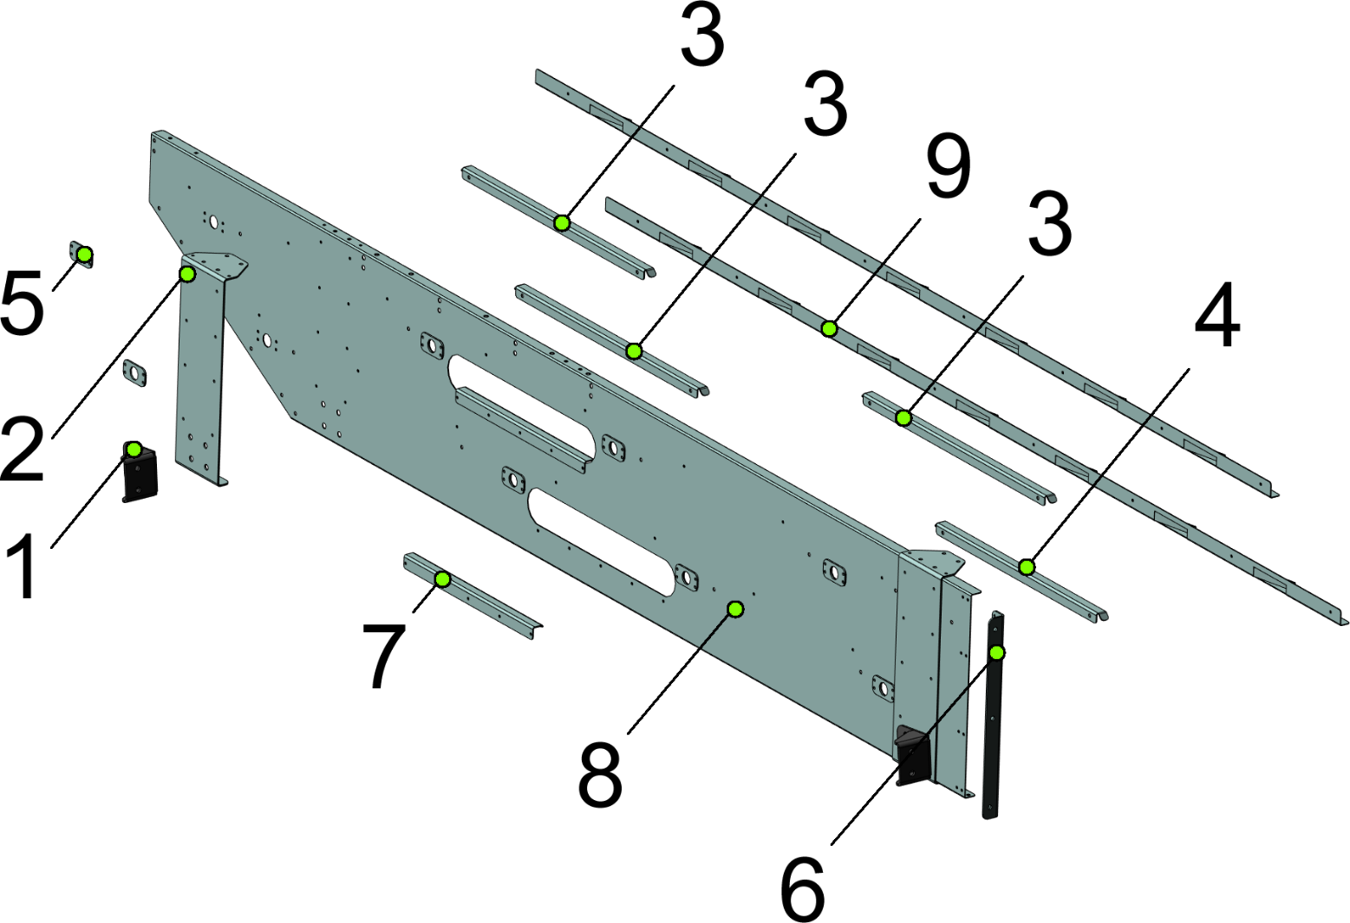

Боковина ЗВС 20-04.01.02.00

№ позиции | Обозначение | Наименование | Кол-во на 1 сб. единицу | Примечание
1 | ЗВС 20-01.04.30 | кронштейн подвесной | 2
2 | ЗВС 20-04.01.02.51 | жесткость | 2
3 | ЗВС 20-04.01.02.52 | направляющая | 3
4 | ЗВС 20-04.01.02.52-01 | направляющая | 1
5 | ЗВС 20-04.01.02.53 | шайба | 8
6 | ЗВС 20-04.01.02.55 | фланец | 1
7 | ЗВС 20-04.01.02.56 | направляющая | 2
8 | ЗВС 20-04.01.02.57 | боковина | 1
9 | ЗВС 20-04.01.02.59 | полка | 2

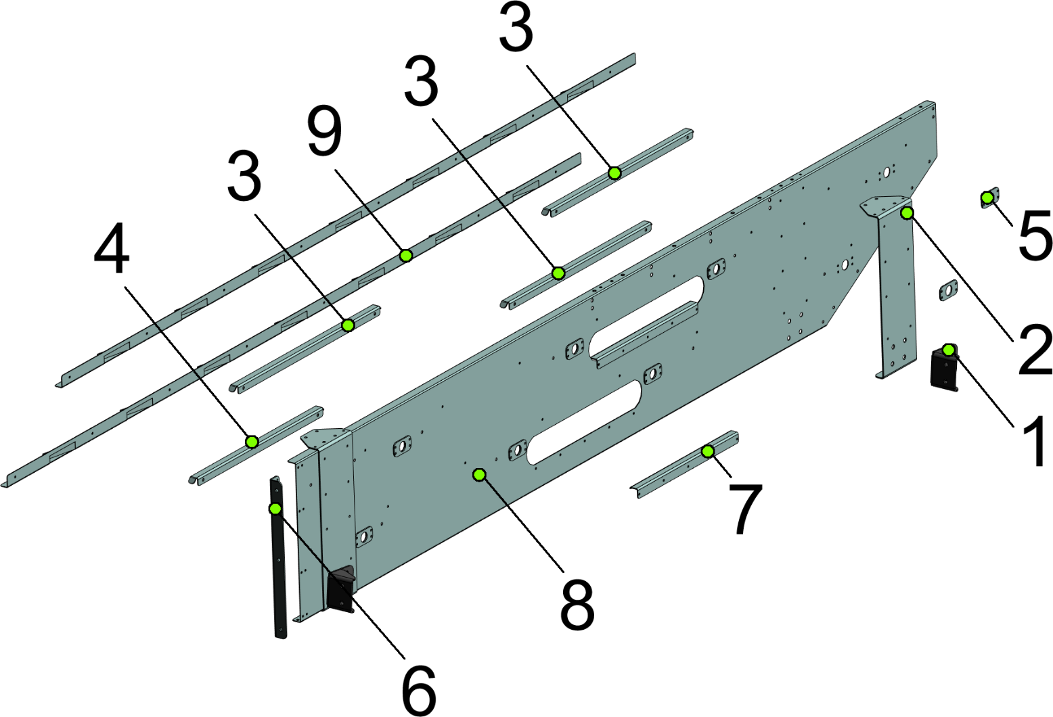

Боковина ЗВС 20-04.01.02.00-01

№ позиции | Обозначение | Наименование | Кол-во на 1 сб. единицу | Примечание
1 | ЗВС 20-01.04.30-01 | кронштейн подвесной | 2
2 | ЗВС 20-04.01.02.51-01 | жесткость | 2
3 | ЗВС 20-04.01.02.52 | направляющая | 3
4 | ЗВС 20-04.01.02.52-01 | направляющая | 1
5 | ЗВС 20-04.01.02.53 | шайба | 8
6 | ЗВС 20-04.01.02.55 | фланец | 1
7 | ЗВС 20-04.01.02.56 | направляющая | 2
8 | ЗВС 20-04.01.02.57-01 | боковина | 1
9 | ЗВС 20-04.01.02.59-01 | полка | 2

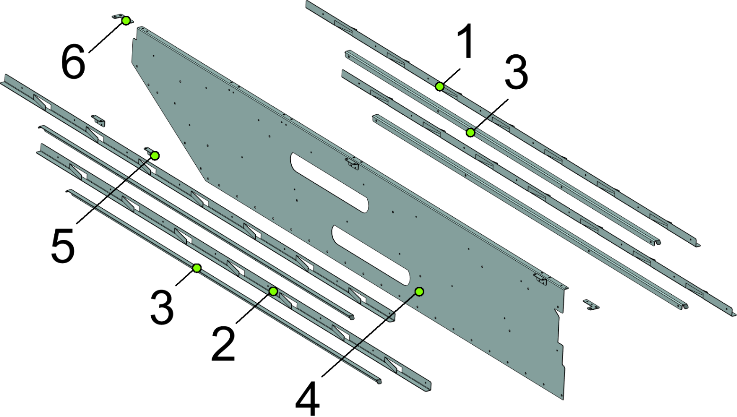

Середина ЗВС 20-04.01.04.00

№ позиции | Обозначение | Наименование | Кол-во на 1 сб. единицу | Примечание
1 | ЗВС 20-04.01.02.59 | полка | 2
2 | ЗВС 20-04.01.02.59-01 | полка | 2
3 | ЗВС 20-04.01.04.43 | направляющая | 4
4 | ЗВС 20-04.01.04.44 | стенка | 1
5 | ЗВС 20-04.01.04.45 | кронштейн | 4
6 | ЗВС 20-04.01.04.46 | платик | 2

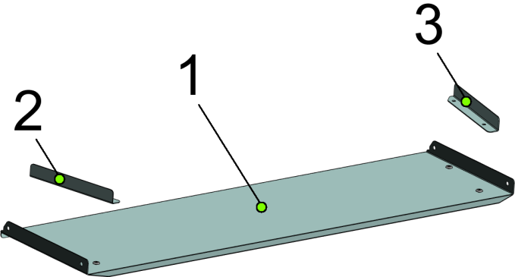

Скат ЗВС 20-04.01.01.00

№ позиции | Обозначение | Наименование | Кол-во на 1 сб. единицу | Примечание
1 | ЗВС 20-04.01.01.11 | скат | 1
2 | ЗВС 20-04.01.01.12 | склон | 1
3 | ЗВС 20-04.01.01.12-01 | склон | 1

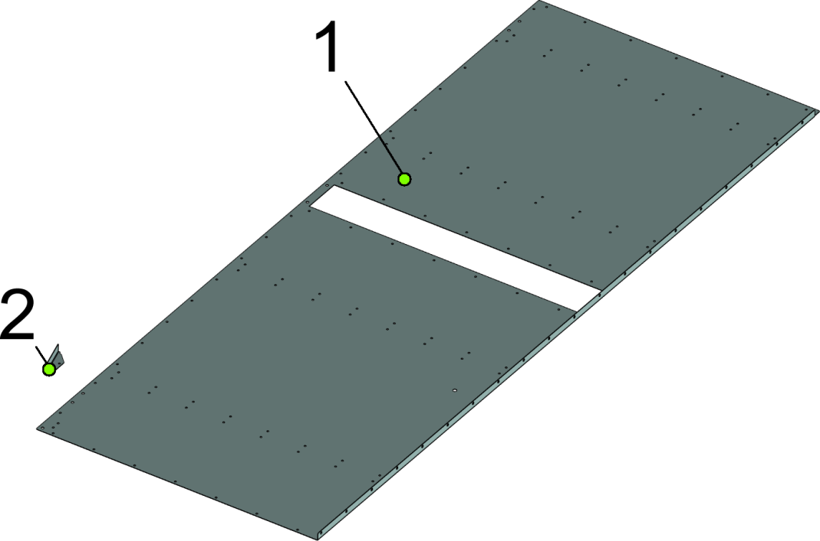

Дно ЗВС 20-04.01.05.00

№ позиции | Обозначение | Наименование | Кол-во на 1 сб. единицу | Примечание
1 | ЗВС 20-04.01.05.11 | дно | 1
2 | ЗВС 20-04.01.05.12 | склон | 1

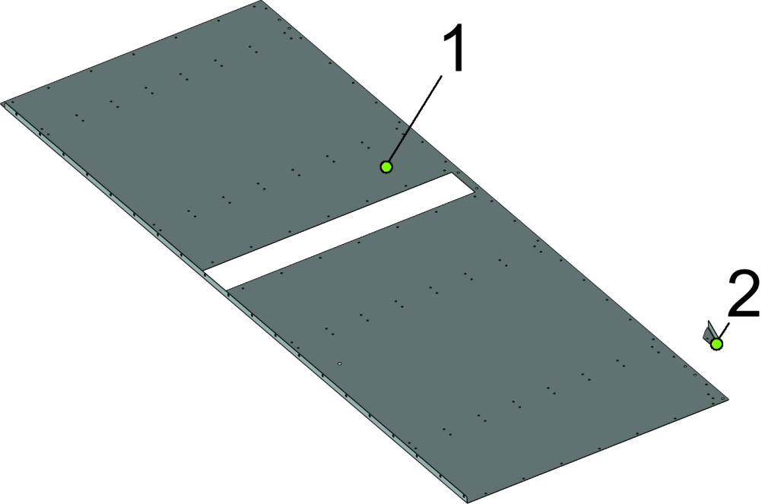

Дно ЗВС 20-04.01.05.00-01

№ позиции | Обозначение | Наименование | Кол-во на 1 сб. единицу | Примечание
1 | ЗВС 20-04.01.05.11-01 | дно | 1
2 | ЗВС 20-04.01.05.12-01 | склон | 1

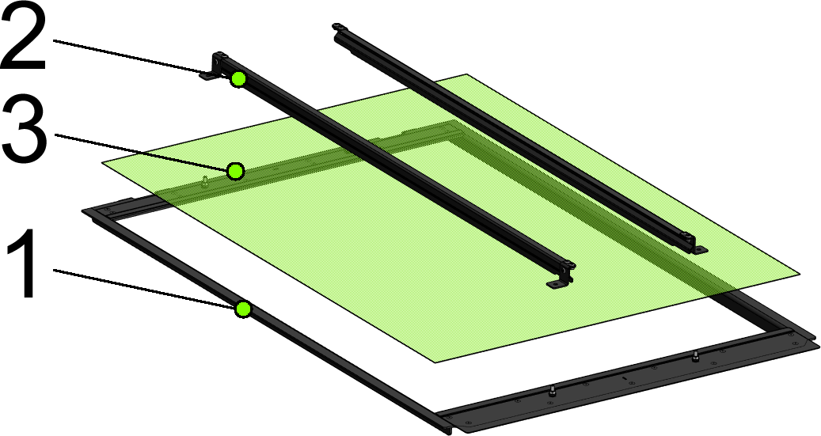

Кассета передняя ЗВС 20-04.02.00

№ позиции | Обозначение | Наименование | Кол-во на 1 сб. единицу | Примечание
1 | ЗВС 20-04.02.01.00 | рамка кассеты | 1
2 | ЗВС 20-04.03.02.00 | прижим | 2
3 | Решето 740*990 | полотно 2а-32х25-5х1,0 | 1

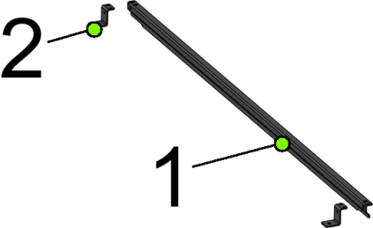

Прижим ЗВС 20-04.03.02.00

№ позиции | Обозначение | Наименование | Кол-во на 1 сб. единицу | Примечание
1 | ЗВС 20-04.03.02.11 | рейка прижимная | 1
2 | ЗВС 20-04.03.02.12 | кронштейн | 2

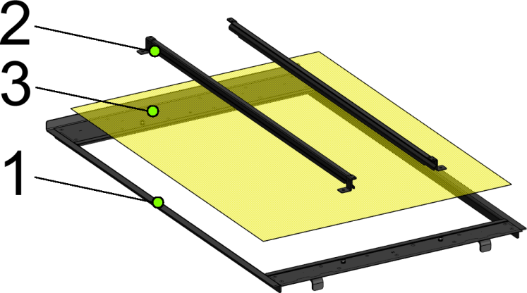

Кассета задняя ЗВС 20-04.03.00

№ позиции | Обозначение | Наименование | Кол-во на 1 сб. единицу | Примечание
1 | ЗВС 20-04.03.01.00 | рамка кассеты | 1
2 | ЗВС 20-04.03.02.00 | прижим | 2
3 | Решето 740*990 | полотно 2а-30хЗВС 20-5х0,8 | 1

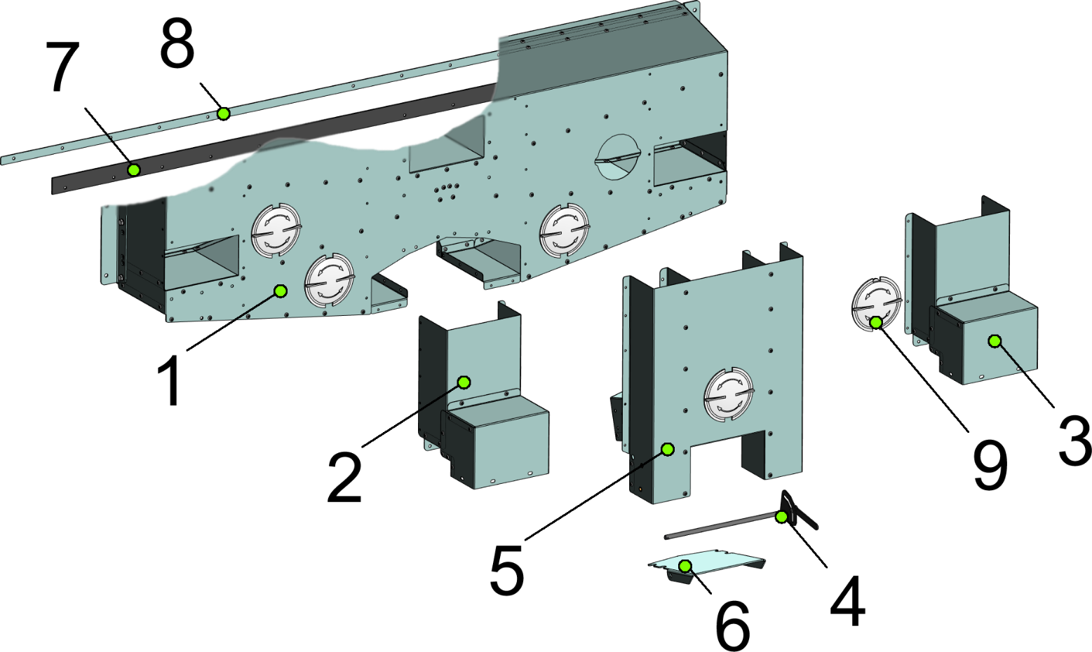

Приемник семян ЗВС 20-04.04.00

№ позиции | Обозначение | Наименование | Кол-во на 1 сб. единицу | Примечание
1 | ЗВС 20-04.04.01.00 | короб зерноприемника | 1
2 | ЗВС 20-04.04.02.00 | рукав зерноприемника | 1
3 | ЗВС 20-04.04.02.00-01 | рукав зерноприемника | 1
4 | ЗВС 20-04.04.03.00 | ось зерноприемника | 1
5 | ЗВС 20-04.04.04.00 | сход зерноприемника | 1
6 | ЗВС 20-04.02.13 | заслонка | 1
7 | ЗВС 20-04.04.11 | уплотнение | 1
8 | ЗВС 20-04.04.12 | накладка | 1
9 | СММ 03.024 | крышка | 5

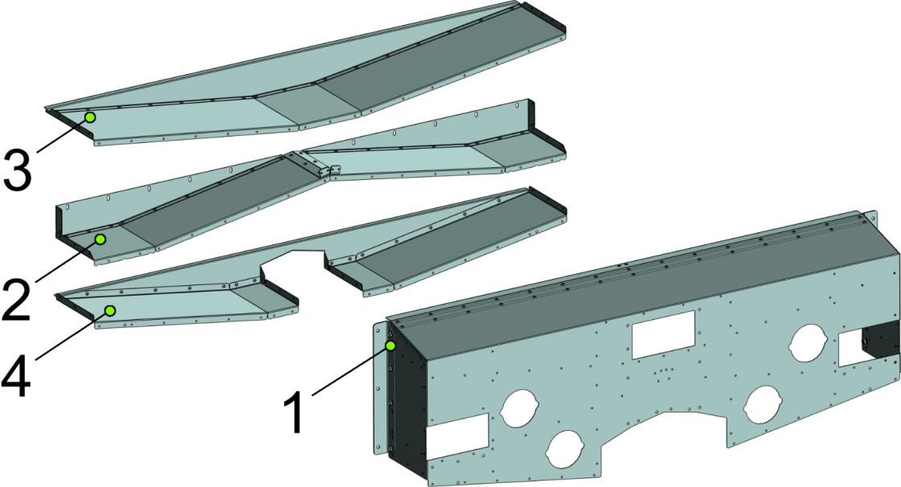

Короб зерноприемника ЗВС 20-04.04.01.00

№ позиции | Обозначение | Наименование | Кол-во на 1 сб. единицу | Примечание
1 | ЗВС 20-04.04.01.06.00 | корпус | 1
2 | ЗВС 20-04.04.01.07.00 | полка | 1
3 | ЗВС 20-04.04.01.08.00 | полка | 1
4 | ЗВС 20-04.04.01.09.00 | дно | 1

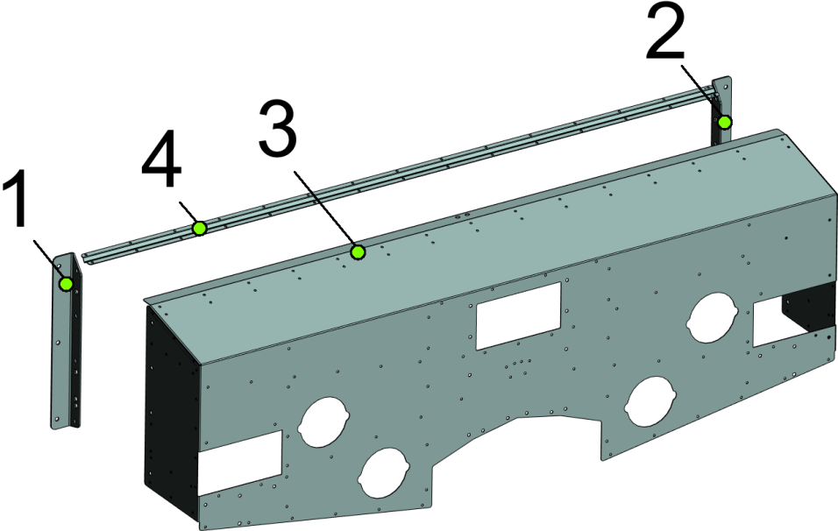

Корпус ЗВС 20-04.04.01.06.00

№ позиции | Обозначение | Наименование | Кол-во на 1 сб. единицу | Примечание
1 | ЗВС 20-04.04.01.06.00 | корпус | 1
2 | ЗВС 20-04.04.01.07.00 | полка | 1
3 | ЗВС 20-04.04.01.08.00 | полка | 1
4 | ЗВС 20-04.04.01.09.00 | дно | 1

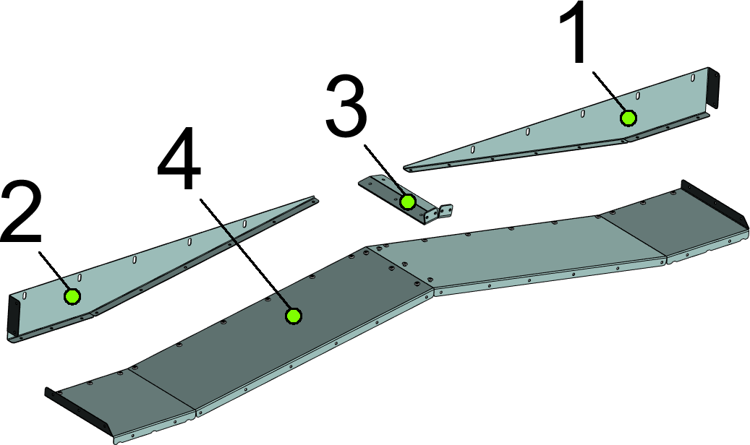

Полка ЗВС 20-04.04.01.07.00

№ позиции | Обозначение | Наименование | Кол-во на 1 сб. единицу | Примечание
1 | ЗВС 20-04.04.01.07.71 | стенка | 1
2 | ЗВС 20-04.04.01.07.71-01 | стенка | 1
3 | ЗВС 20-04.04.01.07.72 | кронштейн | 1
4 | ЗВС 20-04.04.01.07.73 | скат | 1

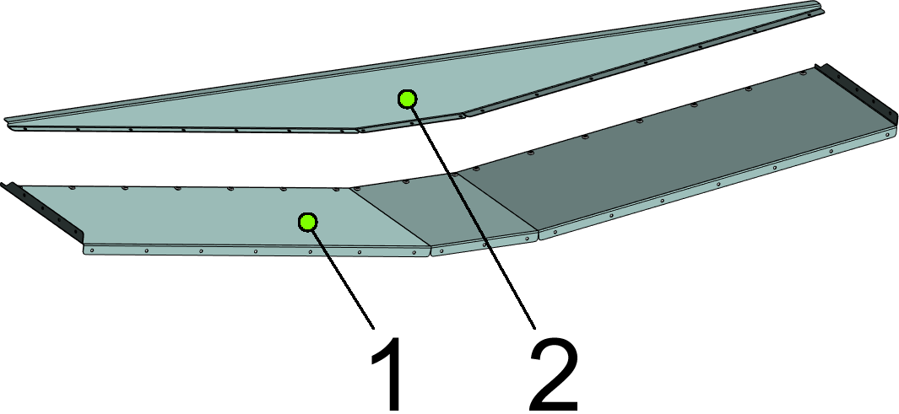

Полка ЗВС 20-04.04.01.08.00

№ позиции | Обозначение | Наименование | Кол-во на 1 сб. единицу | Примечание
1 | ЗВС 20-04.04.01.08.81 | скат | 1
2 | ЗВС 20-04.04.01.08.82 | стенка | 1

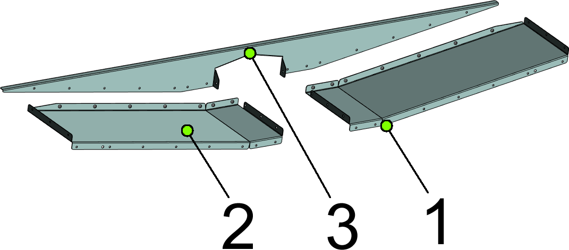

Дно ЗВС 20-04.04.01.09.00

№ позиции | Обозначение | Наименование | Кол-во на 1 сб. единицу | Примечание
1 | ЗВС 20-04.04.01.09.91 | дно | 1
2 | ЗВС 20-04.04.01.09.91-01 | дно | 1
3 | ЗВС 20-04.04.01.09.92 | стенка | 1

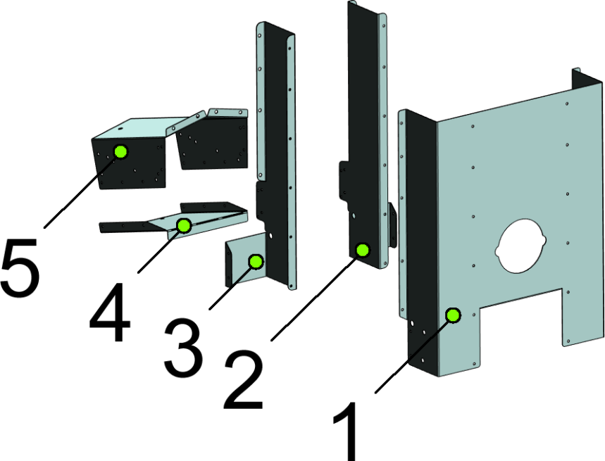

Сход ЗВС 20-04.04.04.00

№ позиции | Обозначение | Наименование | Кол-во на 1 сб. единицу | Примечание
1 | ЗВС 20-04.04.04.41 | стенка | 1
2 | ЗВС 20-04.04.04.42 | перегородка | 1
3 | ЗВС 20-04.04.04.42-01 | перегородка | 1
4 | ЗВС 20-04.04.04.43 | дно | 1
5 | ЗВС 20-04.04.04.44 | корпус | 1

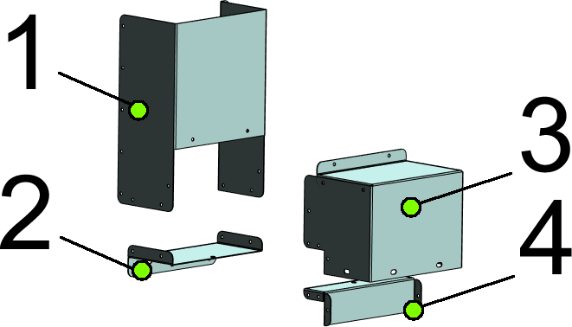

Рукав зерноприемника ЗВС 20-04.04.02.00

№ позиции | Обозначение | Наименование | Кол-во на 1 сб. единицу | Примечание
1 | ЗВС 20-04.04.02.11 | рукав | 1
2 | ЗВС 20-04.04.02.12 | стенка | 1
3 | ЗВС 20-04.04.02.13 | течка | 1
4 | ЗВС 20-04.04.02.14 | стенка | 1

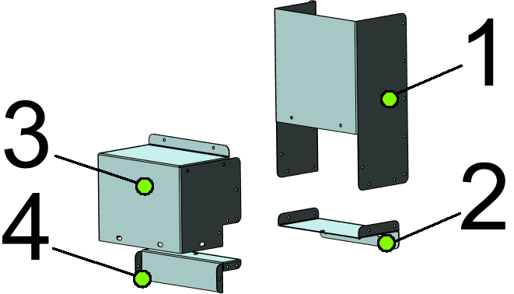

Рукав зерноприемника ЗВС 20-04.04.02.00-01

№ позиции | Обозначение | Наименование | Кол-во на 1 сб. единицу | Примечание
1 | ЗВС 20-04.04.02.11-01 | рукав | 1
2 | ЗВС 20-04.04.02.12 | стенка | 1
3 | ЗВС 20-04.04.02.13 | течка | 1
4 | ЗВС 20-04.04.02.14 | стенка | 1

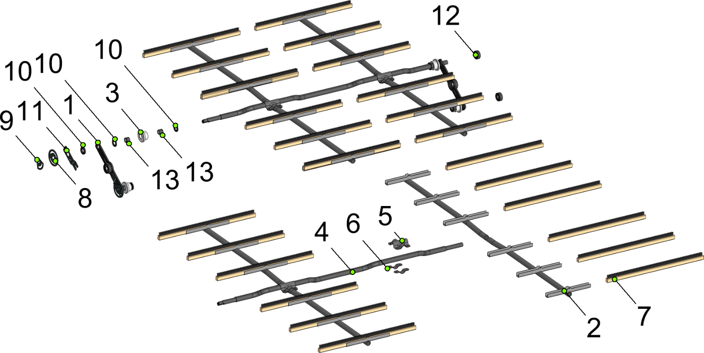

Очистка решет ЗВС 20-04.05.00

№ позиции | Обозначение | Наименование | Кол-во на 1 сб. единицу | Примечание
1 | ЗВТ 02.770СБ | планка | 2
2 | ЗВТ 87.040.СБ | щеткодержатель | 4
3 | ЗВС 20-04.05.01.00 | ролик | 4
4 | ЗВС 20-04.05.101 | вал коленчатый | 2
5 | ЗВС 20-04.05.103 | накладка | 4
6 | ЗВС 20-04.05.104 | скоба | 8
7 | ЗВС 20-04.05.105 | щетка | 26
8 | ВЛ 4067А | шайба | 2
9 | ВЛ 4068 | шайба | 2
10 | ОВС25.02.472 | кольцо | 12
11 | ОВС25.02.473 | регулятор | 2
12 | ОВС25.02.626 | упор | 2
13 | ОВС25.02.804 | втулка | 8

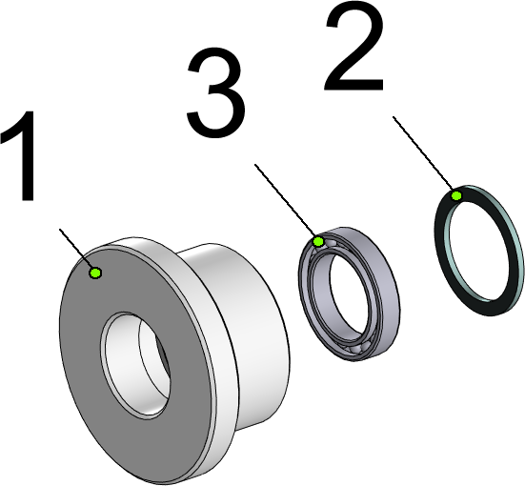

Ролик ЗВС 20-04.05.01.00

№ позиции | Обозначение | Наименование | Кол-во на 1 сб. единицу | Примечание
1 | ЗВС 20-04.05.106 | ролик капролактановые | 1
2 | ЗВС 20-04.05.107 | шайба | 1
3 |  | подшипник 1000805 ГОСТ 8338-75 | 1

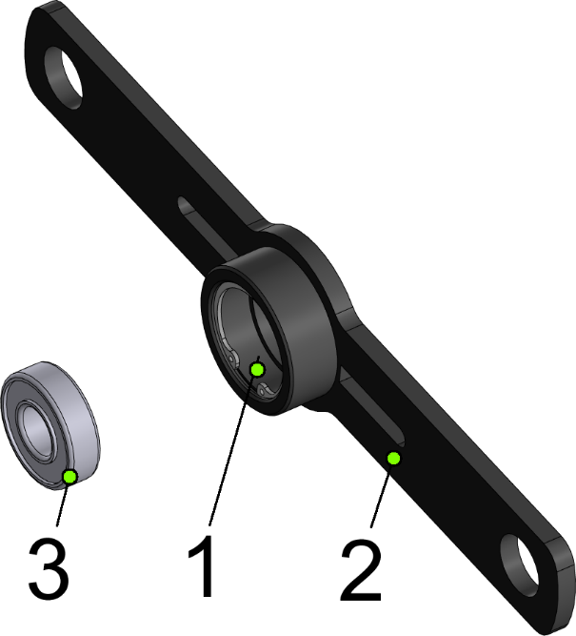

Планка 02.770СБ

№ позиции | Обозначение | Наименование | Кол-во на 1 сб. единицу | Примечание
1 | ЗВС 20.05.601 | втулка планки | 1
2 | ЗВТ 02.409 | планка | 1
3 |  | подшипник 180ЗВС 204 ГОСТ 8882-75 | 1

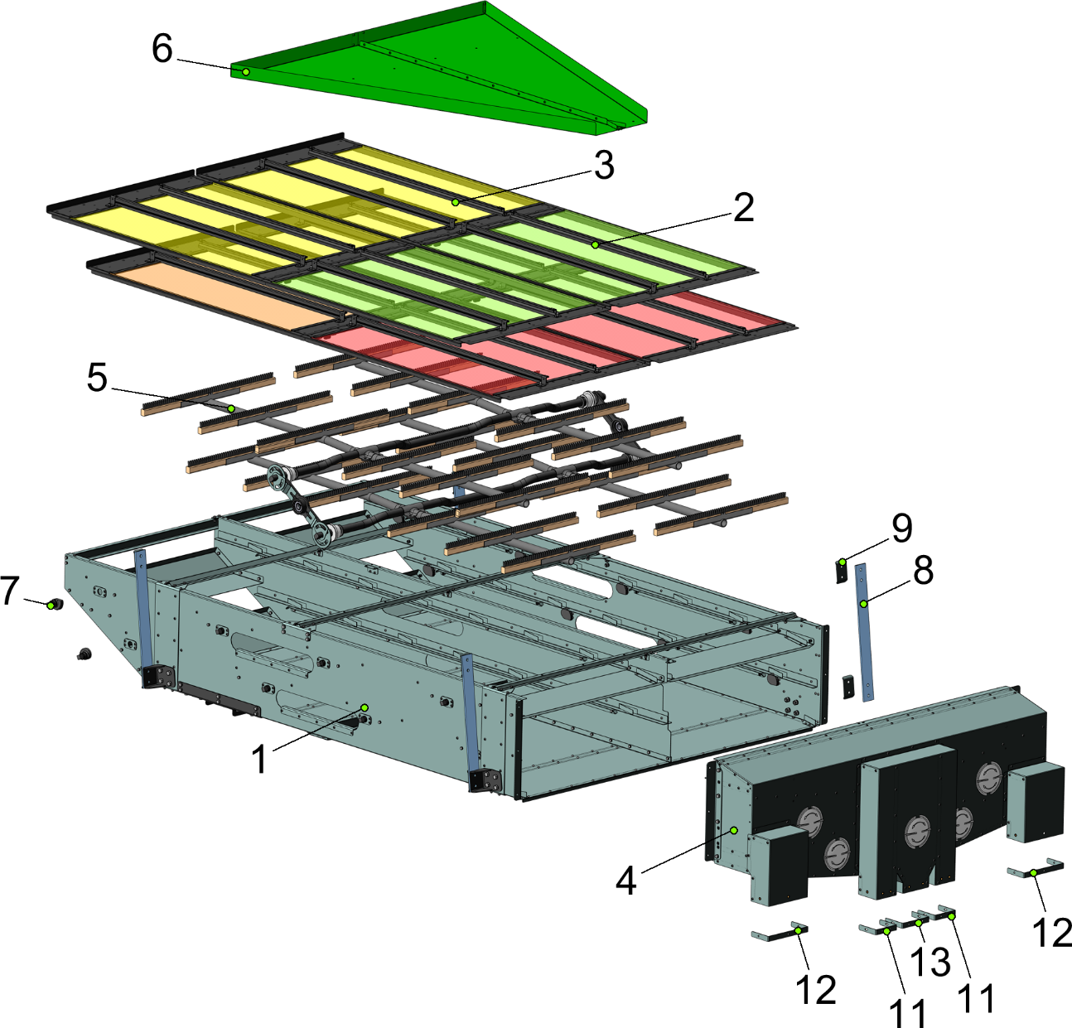

Стан верхний ЗВС 20-02.05.00

№ позиции | Обозначение | Наименование | Кол-во на 1 сб. единицу | Примечание
1 | ЗВС 20-04.01.00-01 | корпус стана | 1
2 | ЗВС 20-04.02.00 | кассета передняя | 2
3 | ЗВС 20-04.03.00 | кассета задняя | 2
4 | ЗВС 20-04.04.00-01 | приемник семян | 1
5 | ЗВС 20-04.05.00 | очистка решет | 1
6 | ЗВС 20-09.00 | течка пневмосепаратора | 1
7 | ЗВС 20-04.11 | кулачок | 16
8 | ЗВС 20-04.12 | подвес | 4
9 | ЗВС 20-04.13 | накладка | 8
10 | ЗВС 20-05.11 | хомут | 6
11 | ЗВС 20-05.12 | хомут | 3
12 | ЗВС 20-05.13 | хомут | 1

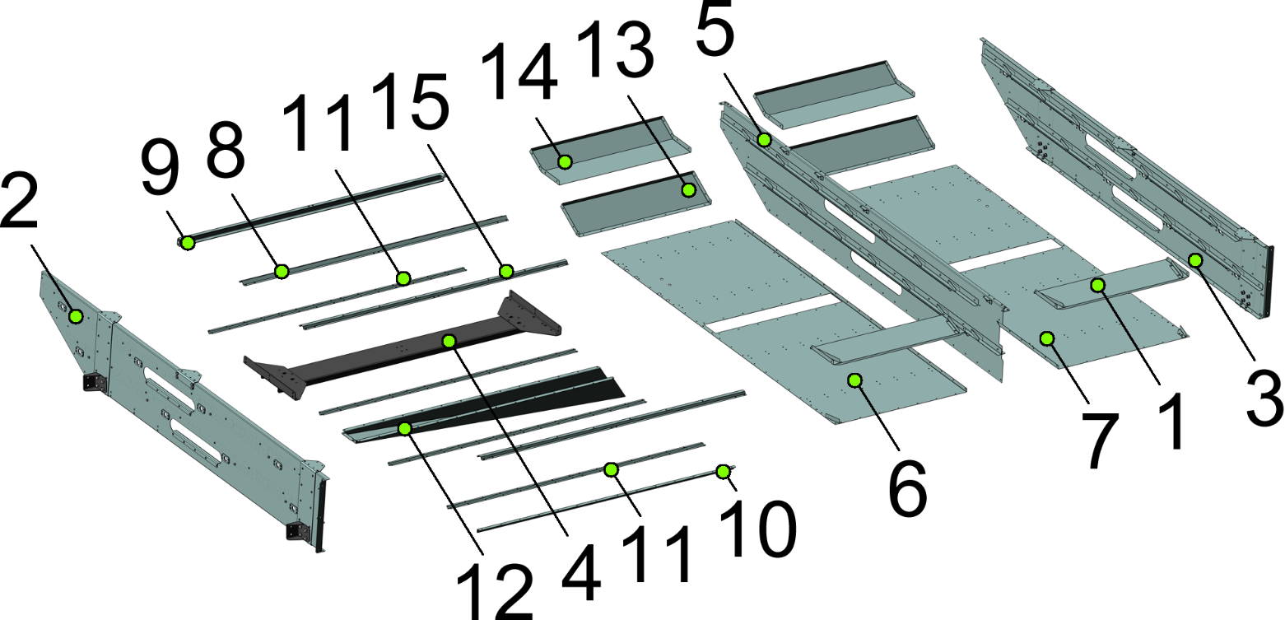

Корпус стана ЗВС 20-04.01.00-01

№ позиции | Обозначение | Наименование | Кол-во на 1 сб. единицу | Примечание
1 | ЗВС 20-04.01.01.00 | скат | 2
2 | ЗВС 20-04.01.02.00-02 | боковина | 1
3 | ЗВС 20-04.01.02.00-03 | боковина | 1
4 | ЗВС 20-04.01.03.00-01 | балка | 2
5 | ЗВС 20-04.01.04.00 | середина | 1
6 | ЗВС 20-04.01.05.00-02 | дно | 1
7 | ЗВС 20-04.01.05.00-03 | дно | 1
8 | ЗВС 20-04.01.21 | жесткость | 1
9 | ЗВС 20-04.01.23 | стяжка | 1
10 | ЗВС 20-04.01.25 | фланец | 1
11 | ЗВС 20-04.01.26 | ребро | 4
12 | ЗВС 20-04.01.27 | течка | 1
13 | ЗВС 20-04.01.28 | ребро | 2
14 | ЗВС 20-04.01.29 | ребро | 2
15 | ЗВС 20-04.01.30 | жесткость | 2

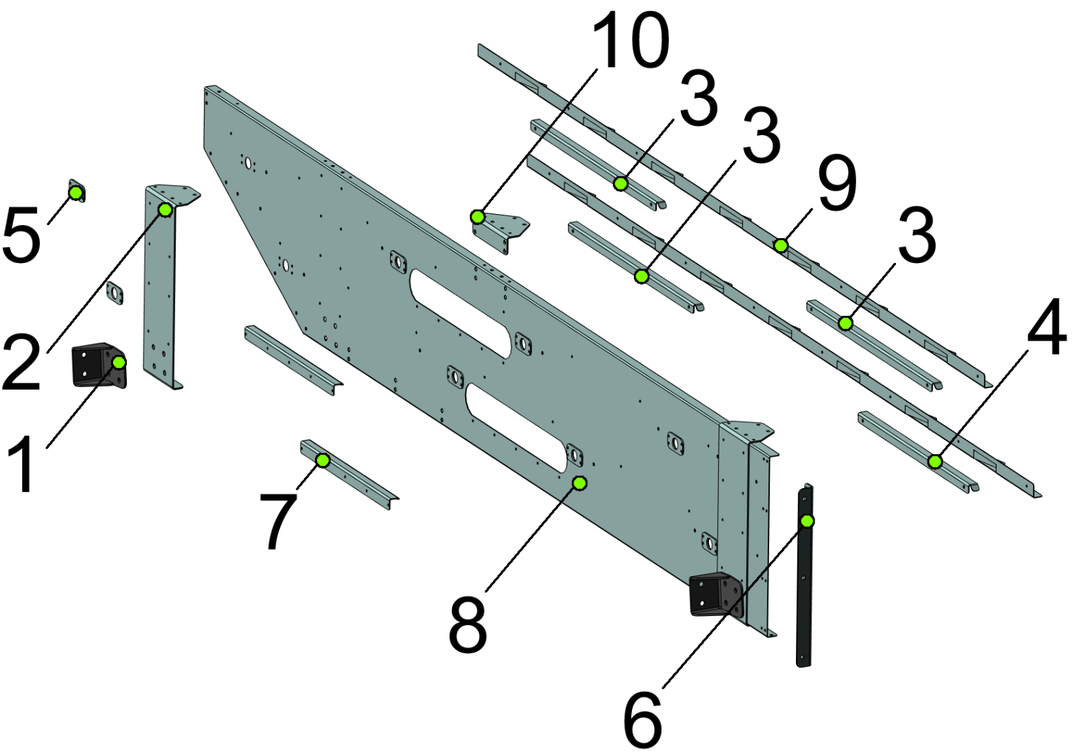

Боковина ЗВС 20-04.01.02.00-02

№ позиции | Обозначение | Наименование | Кол-во на 1 сб. единицу | Примечание
1 | ЗВС 20-01.04.30 | кронштейн подвесной | 2
2 | ЗВС 20-04.01.02.51 | жесткость | 2
3 | ЗВС 20-04.01.02.52 | направляющая | 3
4 | ЗВС 20-04.01.02.52-01 | направляющая | 1
5 | ЗВС 20-04.01.02.53 | шайба | 8
6 | ЗВС 20-04.01.02.55 | фланец | 1
7 | ЗВС 20-04.01.02.56 | направляющая | 2
8 | ЗВС 20-04.01.02.57-02 | боковина | 1
9 | ЗВС 20-04.01.02.59 | полка | 3
10 | ЗВС 20-04.01.03.33-02 | накладка | 1

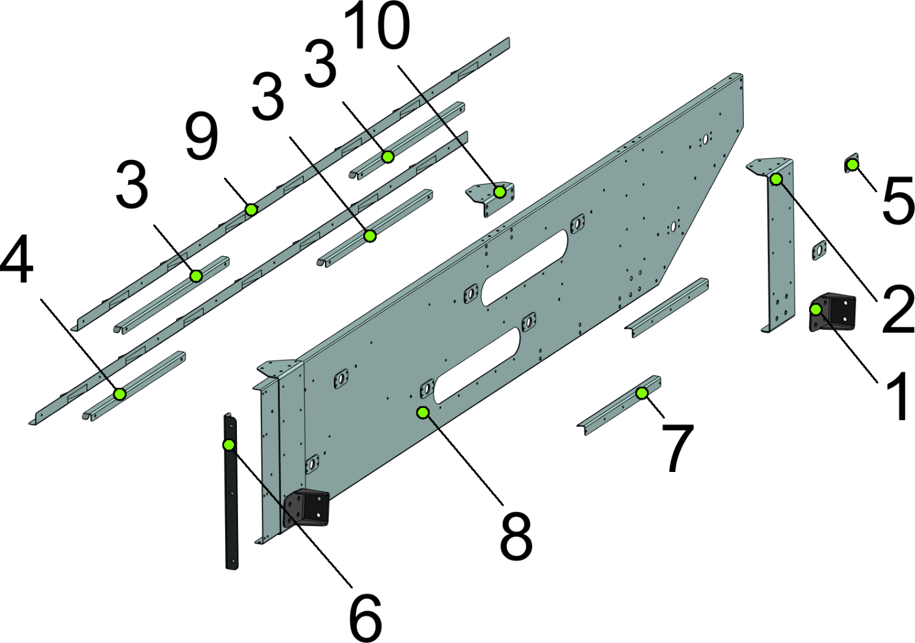

Боковина ЗВС 20-04.01.02.00-03

№ позиции | Обозначение | Наименование | Кол-во на 1 сб. единицу | Примечание
1 | ЗВС 20-01.04.30-01 | кронштейн подвесной | 2
2 | ЗВС 20-04.01.02.51-01 | жесткость | 2
3 | ЗВС 20-04.01.02.52 | направляющая | 3
4 | ЗВС 20-04.01.02.52-01 | направляющая | 1
5 | ЗВС 20-04.01.02.53 | шайба | 8
6 | ЗВС 20-04.01.02.55-01 | фланец | 1
7 | ЗВС 20-04.01.02.56 | направляющая | 2
8 | ЗВС 20-04.01.02.57-03 | боковина | 1
9 | ЗВС 20-04.01.02.59-01 | полка | 3
10 | ЗВС 20-04.01.03.33-02 | накладка | 1

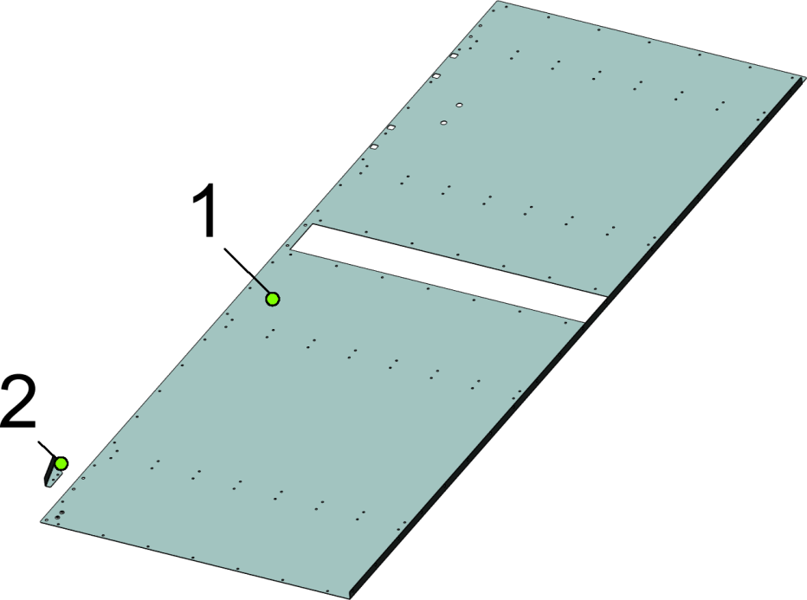

Дно ЗВС 20-04.01.05.00-02

№ позиции | Обозначение | Наименование | Кол-во на 1 сб. единицу | Примечание
1 | ЗВС 20-04.01.05.11-02 | дно | 1
2 | ЗВС 20-04.01.05.12 | склон | 1

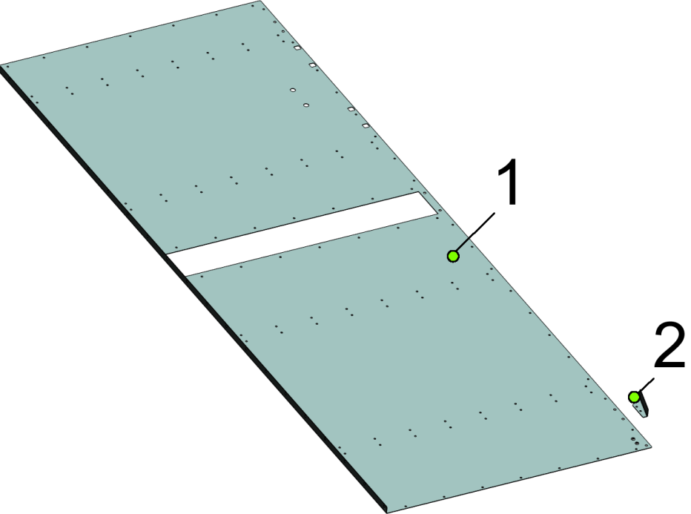

Дно ЗВС 20-04.01.05.00-03

№ позиции | Обозначение | Наименование | Кол-во на 1 сб. единицу | Примечание
1 | ЗВС 20-04.01.05.11-03 | дно | 1
2 | ЗВС 20-04.01.05.12 | склон | 1

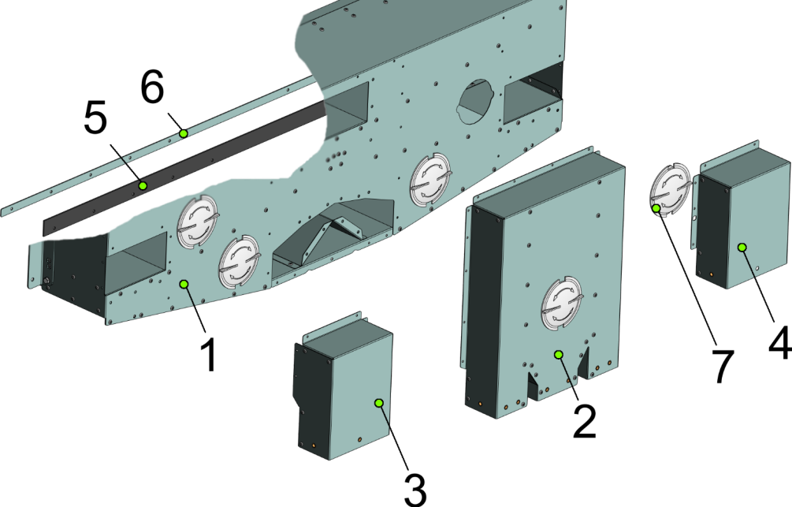

Приемник семян ЗВС 20-04.04.00-01

№ позиции | Обозначение | Наименование | Кол-во на 1 сб. единицу | Примечание
1 | ЗВС 20-04.04.01.00-01 | короб зерноприемника | 1
2 | ЗВС 20-04.04.05.00 | сход зерноприемника | 1
3 | ЗВС 20-04.04.06.00 | рукав зерноприемника | 1
4 | ЗВС 20-04.04.06.00-01 | рукав зерноприемника | 1
5 | ЗВС 20-04.04.11 | уплотнение | 1
6 | ЗВС 20-04.04.12 | накладка | 1
7 | СММ 03.024 | крышка | 1

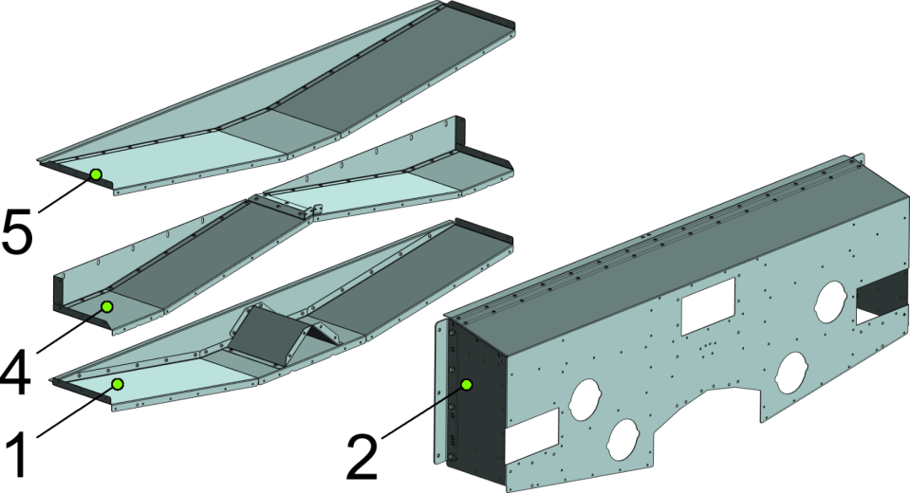

Короб зерноприемника ЗВС 20-04.04.01.00-01

№ позиции | Обозначение | Наименование | Кол-во на 1 сб. единицу | Примечание
1 | ЗВС 20-04.04.01.05.00 | дно | 1
2 | ЗВС 20-04.04.01.06.00 | корпус | 1
3 | ЗВС 20-04.04.01.07.00 | полка | 1
4 | ЗВС 20-04.04.01.08.00 | полка | 1

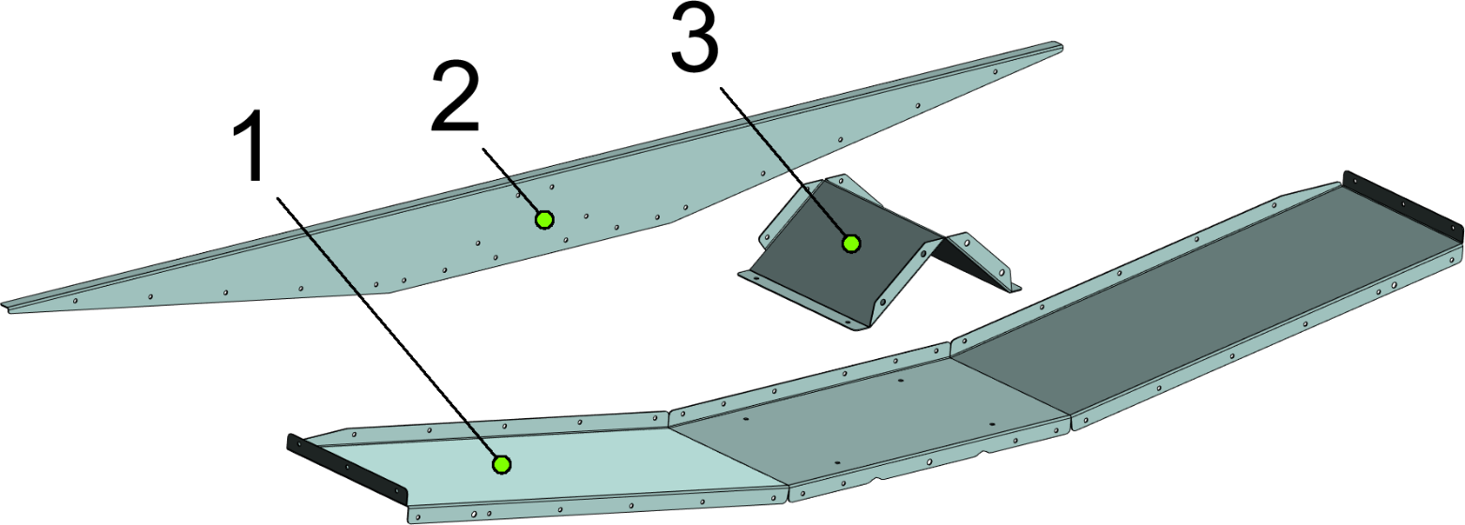

Дно ЗВС 20-04.04.01.05.00

№ позиции | Обозначение | Наименование | Кол-во на 1 сб. единицу | Примечание
1 | ЗВС 20-04.04.01.05.51 | дно | 1
2 | ЗВС 20-04.04.01.05.52 | стенка | 1
3 | ЗВС 20-04.04.01.05.53 | разделитель | 1

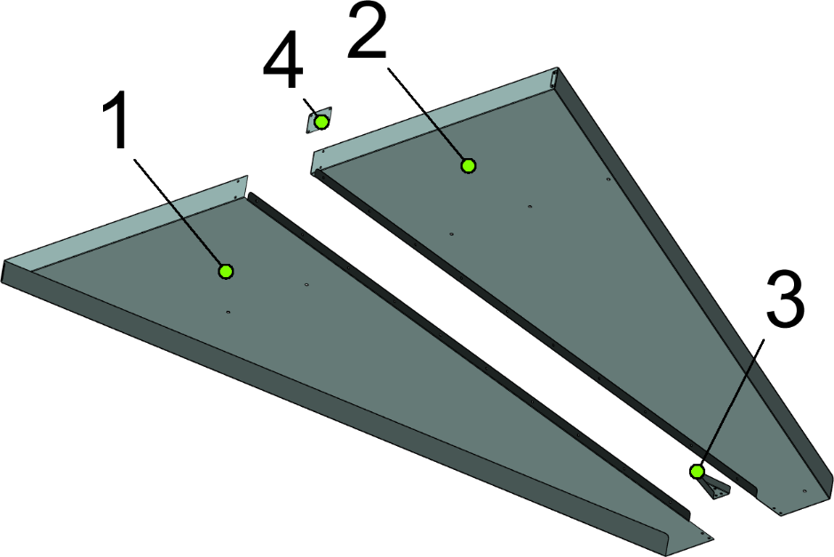

Течка пневмосепаратора ЗВС 20-02.09.00

№ позиции | Обозначение | Наименование | Кол-во на 1 сб. единицу | Примечание
1 | ЗВС 20-09.101 | скат | 1
2 | ЗВС 20-09.101-01 | скат | 1
3 | ЗВС 20-09.102 | сход | 1
4 | ЗВС 20-09.103 | платик | 1

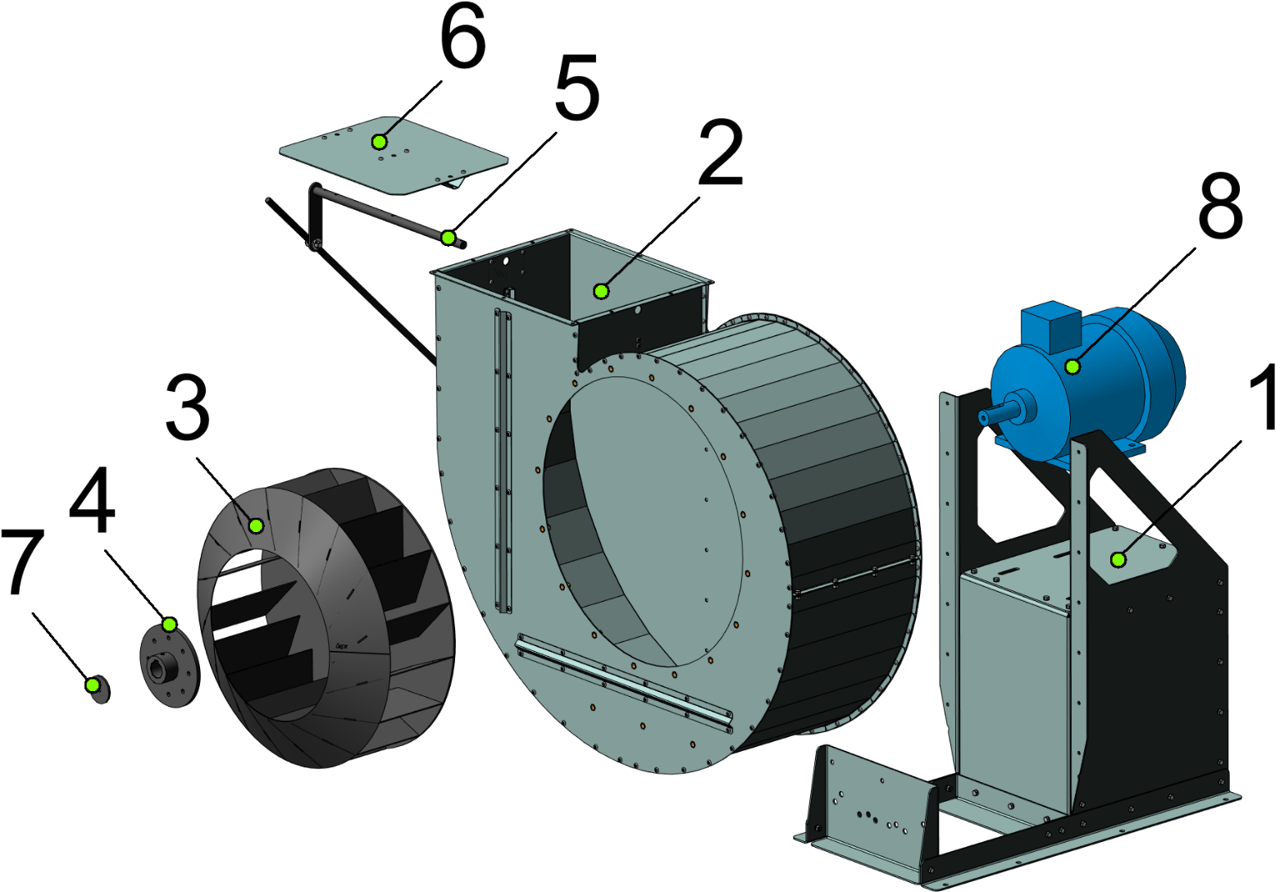

Вентилятор ЗВС 20-06.00

№ позиции | Обозначение | Наименование | Кол-во на 1 сб. единицу | Примечание
1 | ЗВС 20-06.01.00 | опора | 1
2 | ЗВС 20-06.02.00 | корпус | 1
3 | ЗВС 20-06.03.00 | Ротор (ЗВТ 81.180) | 1
4 | ЗВС 20-06.04.00 | ступица | 1
5 | ЗВС 20-06.05.00 | ось | 1
6 | ЗВС 20-06.06.00 | заслонка | 1
7 | ЗВС 20-06.14 | шайба | 1
8 | 5АИР 132 М4 У2 | электродвигатель 11кВт 1500об | 1

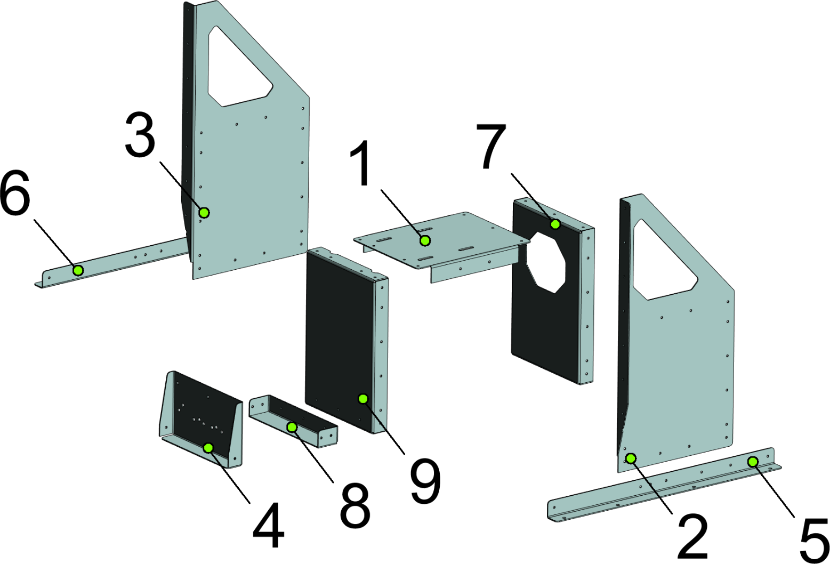

Опора ЗВС 20-06.01.00

№ позиции | Обозначение | Наименование | Кол-во на 1 сб. единицу | Примечание
1 | ЗВС 20-06.01.11 | полка | 1
2 | ЗВС 20-06.01.12 | кронштейн | 1
3 | ЗВС 20-06.01.12-01 | кронштейн | 1
4 | ЗВС 20-06.01.13 | кронштейн | 1
5 | ЗВС 20-06.01.14 | кронштейн | 1
6 | ЗВС 20-06.01.14-01 | кронштейн | 1
7 | ЗВС 20-06.01.15 | кронштейн | 1
8 | ЗВС 20-06.01.16 | ребро | 1
9 | ЗВС 20-06.01.17 | кронштейн | 1

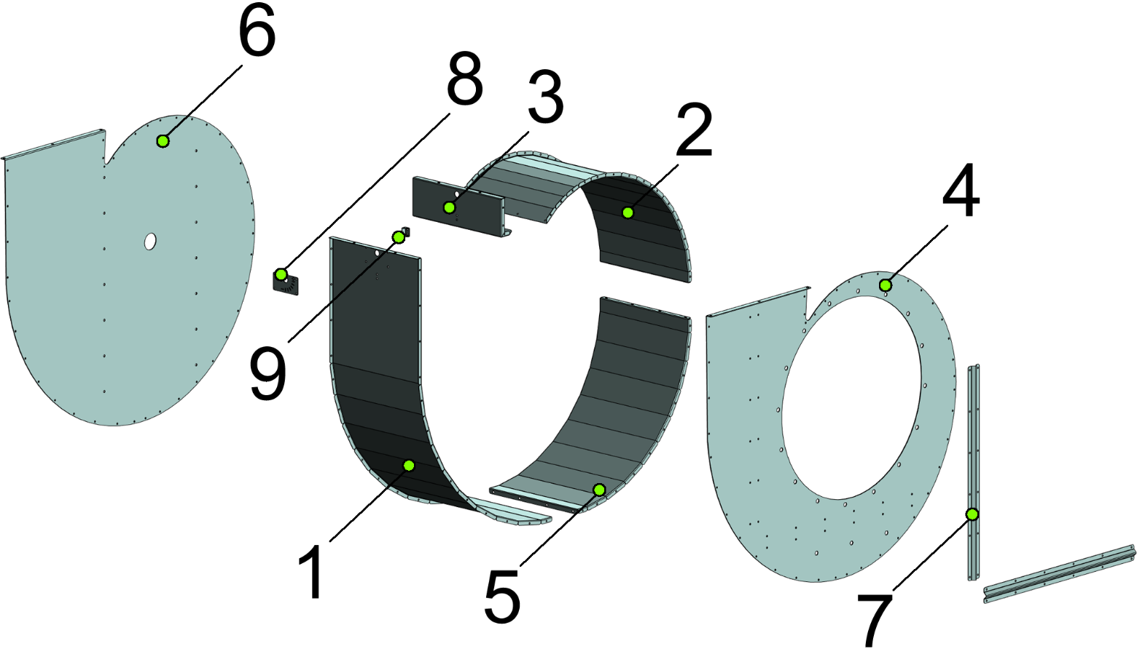

Корпус ЗВС 20-06.02.00

№ позиции | Обозначение | Наименование | Кол-во на 1 сб. единицу | Примечание
1 | ЗВС 20-06.02.11 | стенка | 1
2 | ЗВС 20-06.02.12 | стенка | 1
3 | ЗВС 20-06.02.13 | стенка | 1
4 | ЗВС 20-06.02.14 | боковина | 1
5 | ЗВС 20-06.02.15 | стенка | 1
6 | ЗВС 20-06.02.16 | боковина | 1
7 | ЗВС 20-06.02.20 | ребро | 2
8 | ЗВС 20-06.02.22 | шкала | 1
9 | ЗВС 20-06.07.13 | упор | 2

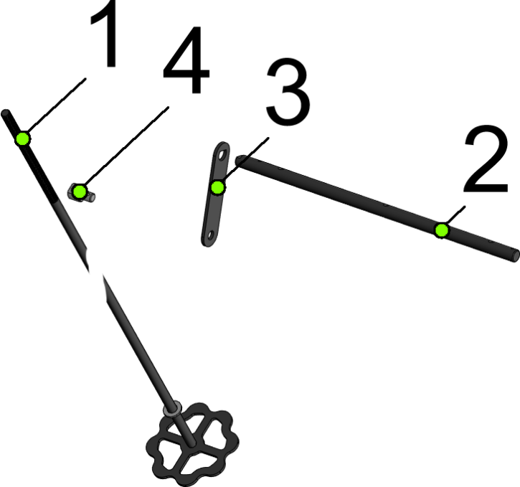

Ось ЗВС 20-05.06.00

№ позиции | Обозначение | Наименование | Кол-во на 1 сб. единицу | Примечание
1 | ЗВС 20-08.00 | регулятор | 1
2 | ЗВС 20-06.12 | ось | 1
3 | ЗВС 20-06.15-01 | рычаг | 1
4 | ОВФ 03.602Б | гайка специальная | 1

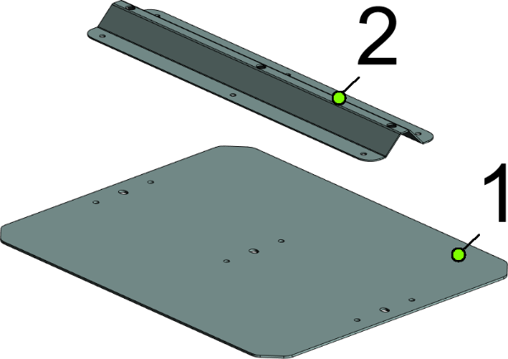

Заслонка ЗВС 20-06.06.00

№ позиции | Обозначение | Наименование | Кол-во на 1 сб. единицу | Примечание
1 | ЗВС 20-06.11 | заслонка | 1
2 | ЗВС 20-06.13 | прижим | 1

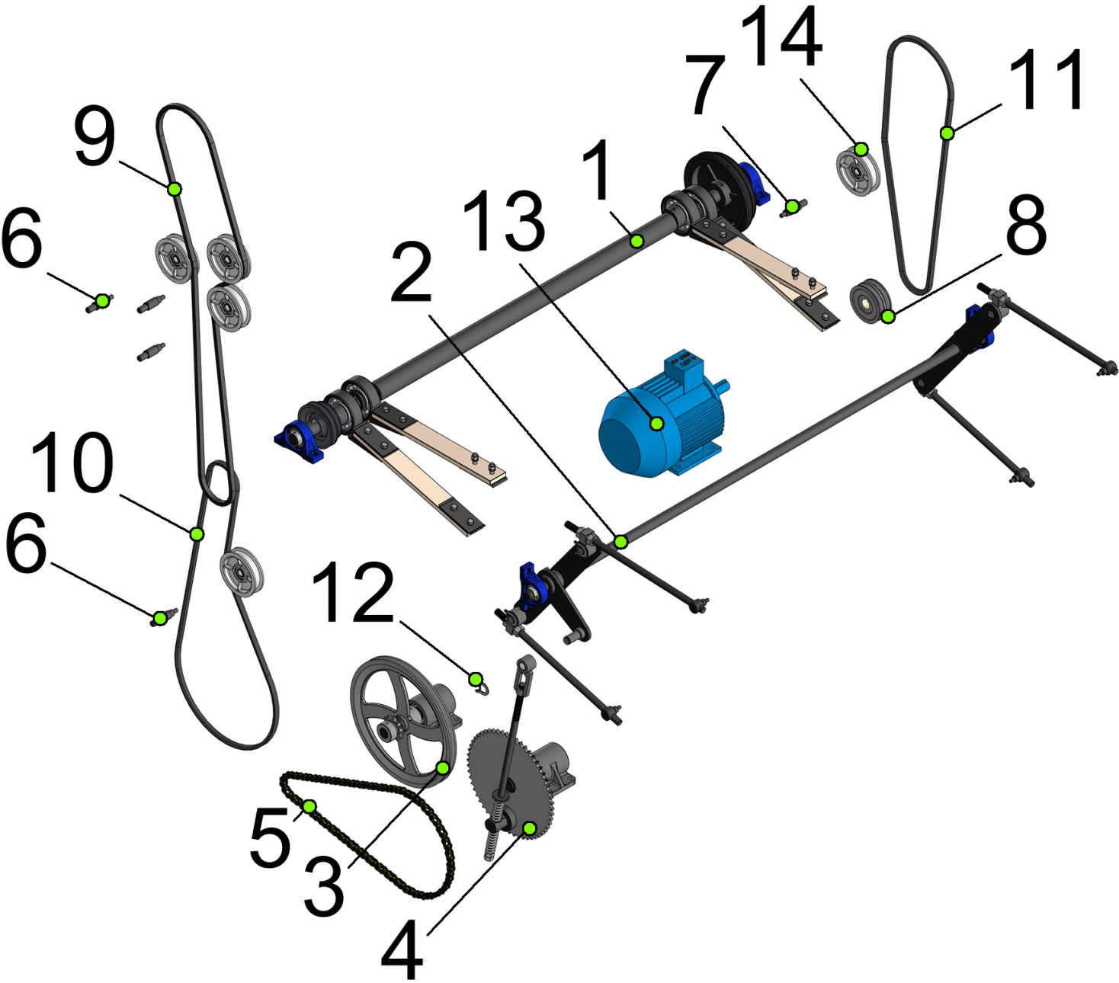

Привод ЗВС 20-07.00

№ позиции | Обозначение | Наименование | Кол-во на 1 сб. единицу | Примечание
1 | ЗВС 20.86.000БСБ | привод эксцентриковый | 1
2 | ЗВТ 81.070 | вал привода щеток | 1
3 | ЗВС 20-07.010СБ | контрпривод | 1
4 | ЗВС 20-07.020СБ | кривошип | 1
5 | ПР 19,05 | цепь | 1
6 | ЗВС 20-01.11 | ось | 2
7 | ЗВС 20-01.11-01 | ось | 3
8 | А 100-01.01.00 | шкив | 4
9 |  | ремень В(Б)-3150 I ГОСТ 1284.1-8999 | 1
10 |  | ремень В(Б)-2240 I ГОСТ 1284.1-8999 | 1
11 |  | ремень В(Б)-1900 I ГОСТ 1284.1-8999 | 1
12 | ШЕЗ 18 | шайба замковая | 1
13 | АИР 112 МВ6 У2 | электродвигатель 4кВт 950об-мин | 1
14 | МСУ 08.210 | ролик ф125 | 1

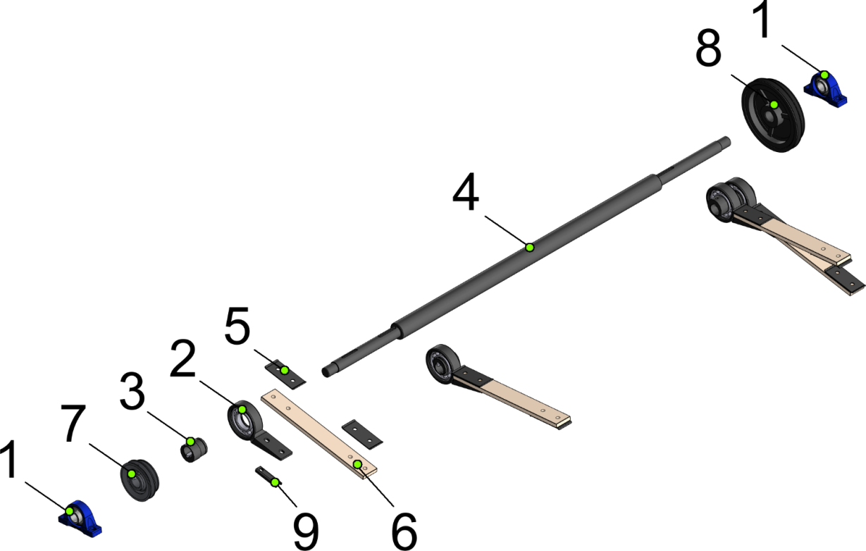

Привод эксцентриковый ЗВС 20.86.000БСБ

№ позиции | Обозначение | Наименование | Кол-во на 1 сб. единицу | Примечание
1 | LES 207 2F | Подшипник узел | 2
2 | 25-03.02.01.02.00 | Оголовок | 4
3 | 25-03.02.01.02.11 | Эксцентрик (ОВБ 1256-01) | 4
4 | ЗВС 20.02.604 | вал главный | 1
5 | ЗВТ 02.477 | накладка | 8
6 | ЗВТ 02.905Б | шатун | 4
7 | ЗВТ 86.103 | шкив | 1
8 | ЗВТ 86.105 | шкив | 1
9 | ЗВТ 86.401 | стопор | 4

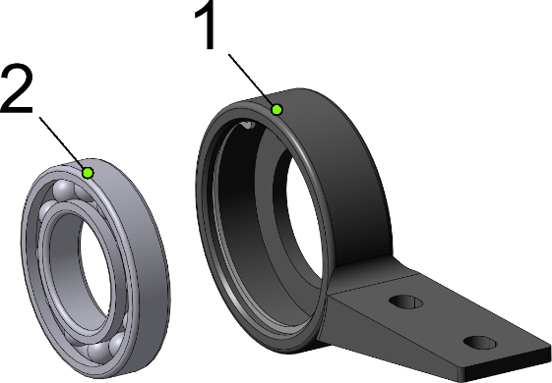

Оголовок 25-03.02.01.02.00

№ позиции | Обозначение | Наименование | Кол-во на 1 сб. единицу | Примечание
1 | ЗАВ-10.55.104 | головка шатуна (ЗАВ) | 1
2 |  | подшипник 180212 ГОСТ 8338-75 | 1

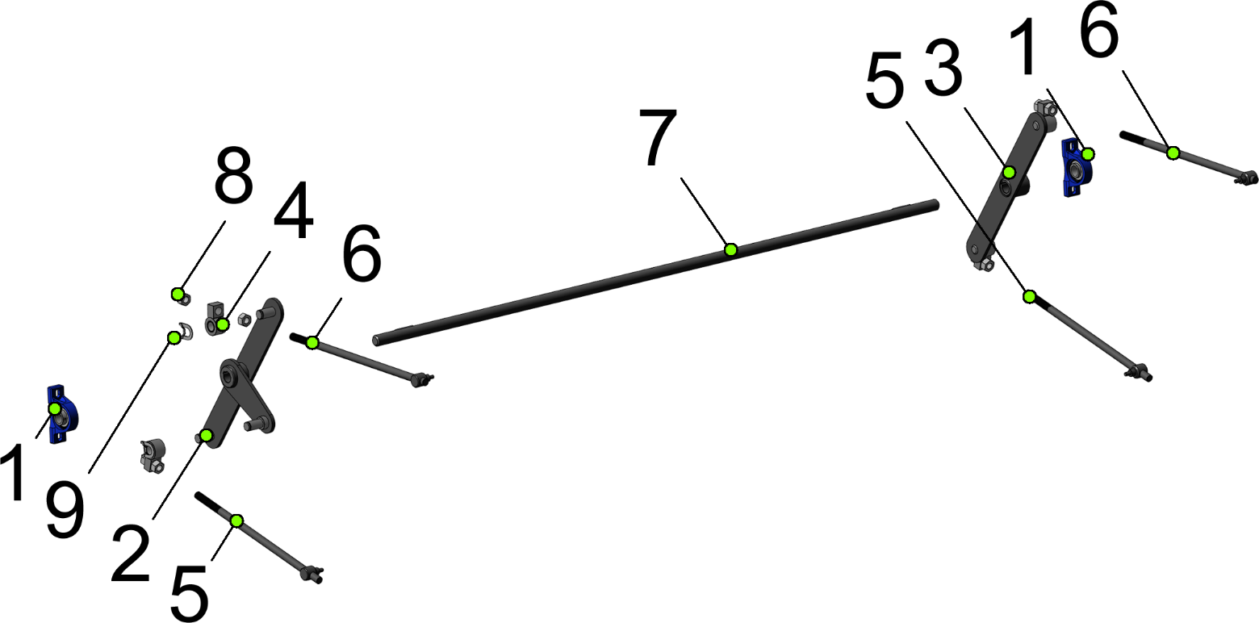

Вал привода щеток ЗВТ 81.070

№ позиции | Обозначение | Наименование | Кол-во на 1 сб. единицу | Примечание
1 | LES 206 2F | Подшипник узел | 2
2 | ЗВТ 02.400СБ | рычаг левый | 1
3 | ЗВТ 02.410 | рычаг правый | 1
4 | ОВС 25.02.4З20СБ | шарнир | 4
5 | ЗВС 20-07.001 | шатун нижний | 2
6 | ЗВС 20-07.002 | шатун верхний | 2
7 | ЗВТ 87.602 | вал | 1
8 |  | гайка М20-6H ГОСТ 5915-70 | 8
9 | ШЕЗ 18 | шайба замковая | 4

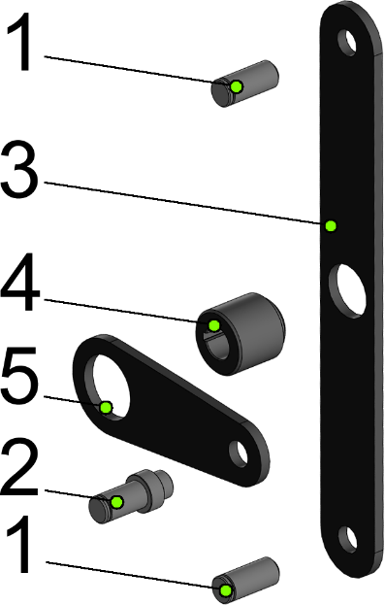

Рычаг левый ЗВТ 02.400СБ

№ позиции | Обозначение | Наименование | Кол-во на 1 сб. единицу | Примечание
1 | 25-03.01.01.03.11 | палец ОВС | 2
2 | 25-03.01.01.03.14 | палец ОВС | 1
3 | ЗВТ 02.406 | рычаг | 1
4 | ЗВТ 02.631 | втулка | 1
5 | ЗВТ 02.408 | кронштейн | 1

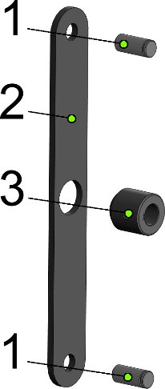

Рычаг правый ЗВТ 02.410СБ

№ позиции | Обозначение | Наименование | Кол-во на 1 сб. единицу | Примечание
1 | 25-03.01.01.03.11 | палец ОВС | 2
2 | ЗВТ 02.406 | рычаг | 1
3 | ЗВТ 02.631 -01 | втулка | 1

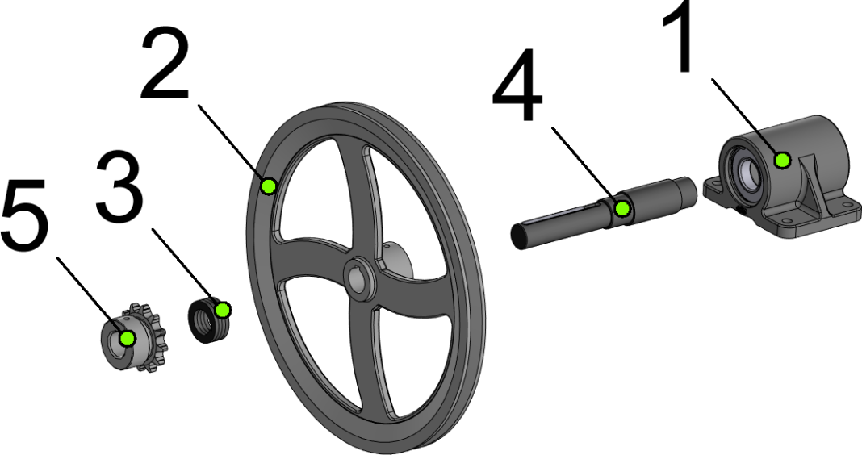

Контрпривод ЗВС 20-07.010СБ

№ позиции | Обозначение | Наименование | Кол-во на 1 сб. единицу | Примечание
1 | Н 027.505 (СБ) | блок подшипников | 1
2 | Н 209.017А-01 | шкив | 1
3 | 25-07.11 | шайба проставочная | 4
4 | ЗВТ 99.601-02 | ось | 1
5 | ОВИ 00.601 | звездочка | 1

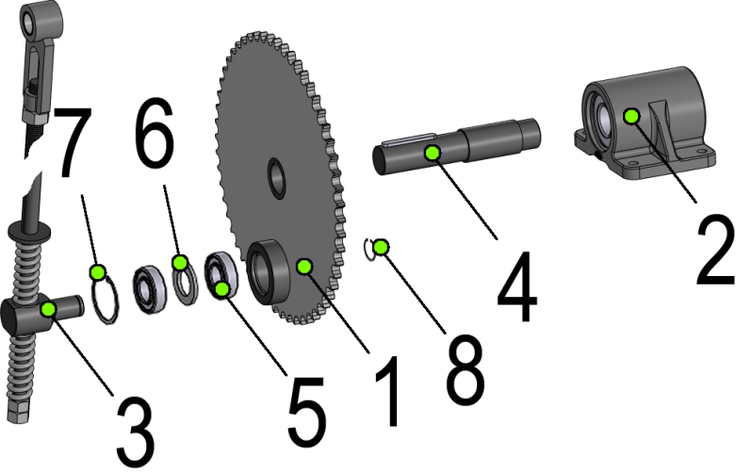

Кривошип ЗВС 20-07.020СБ

№ позиции | Обозначение | Наименование | Кол-во на 1 сб. единицу | Примечание
1 | ЗВТ 99.010 | звездочка сварная | 1
2 | Н 027.505 (СБ) | блок подшипников | 1
3 | ОВИ 02.230-01 | тяга | 1
4 | ЗВТ 97.601 | ось | 1
5 |  | подшипник 180205 ГОСТ 8882-75 | 2
6 |  | Шайба C.27.02.Ст3 ГОСТ 11371-78 | 1
7 |  | Кольцо A52 ХГА ГОСТ 13943-86 | 1
8 |  | Кольцо A25 ХГА ГОСТ 13942-86 | 1

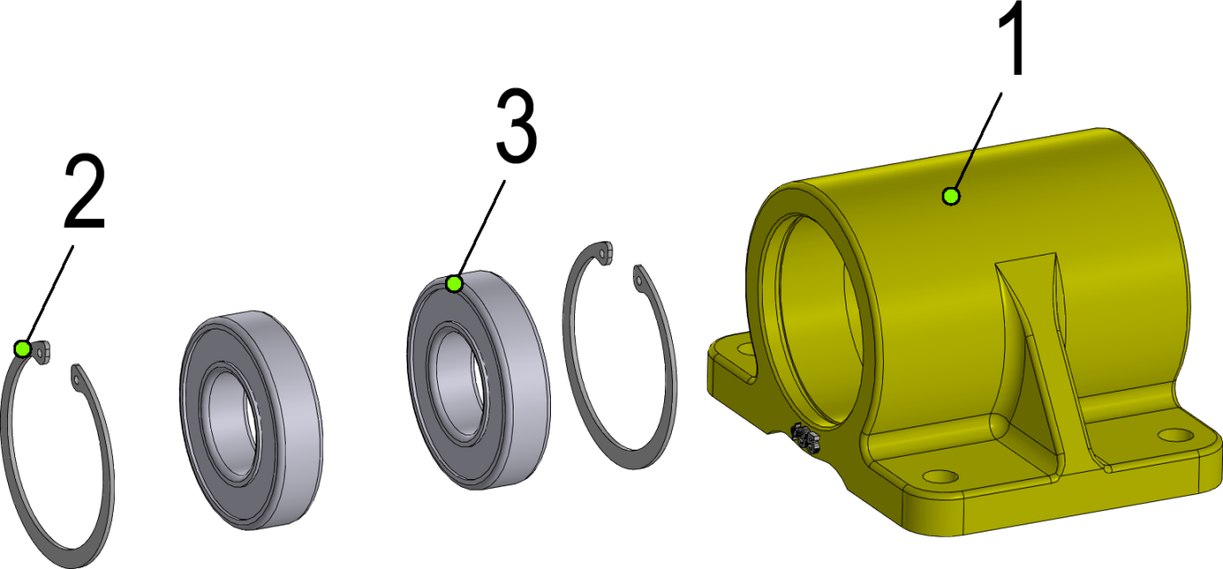

Блок подшипников Н 027.505 (СБ)

№ позиции | Обозначение | Наименование | Кол-во на 1 сб. единицу | Примечание
1 |  | корпус подшипника | 1
2 |  | Кольцо A72 ХГА ГОСТ 13943-86 | 2
3 |  | Подшипник 180207 ГОСТ 8882-75 | 2

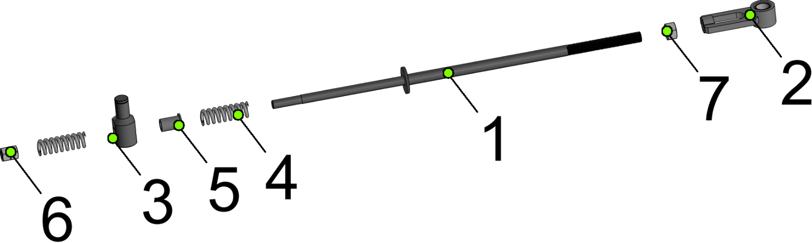

Тяга ОВИ 02.230-01

№ позиции | Обозначение | Наименование | Кол-во на 1 сб. единицу | Примечание
1 | ЗВС 20.87.480БСБ | шток | 1
2 | ОВС25.02.440СБ | Головка (ОВИ 02.103 (СБ)) | 1
3 | ЗВС 20-01.20 | Палец тяги (ОВИ 02.616) | 1
4 | ЗАВ 10.58.604 | Пружина | 2
5 | ЗАВ 10.58.003 | Капролоновая втулка | 1
6 |  | гайка М16-6H ГОСТ 5915-70 | 2
7 |  | гайка М20-6H ГОСТ 5915-70 | 1

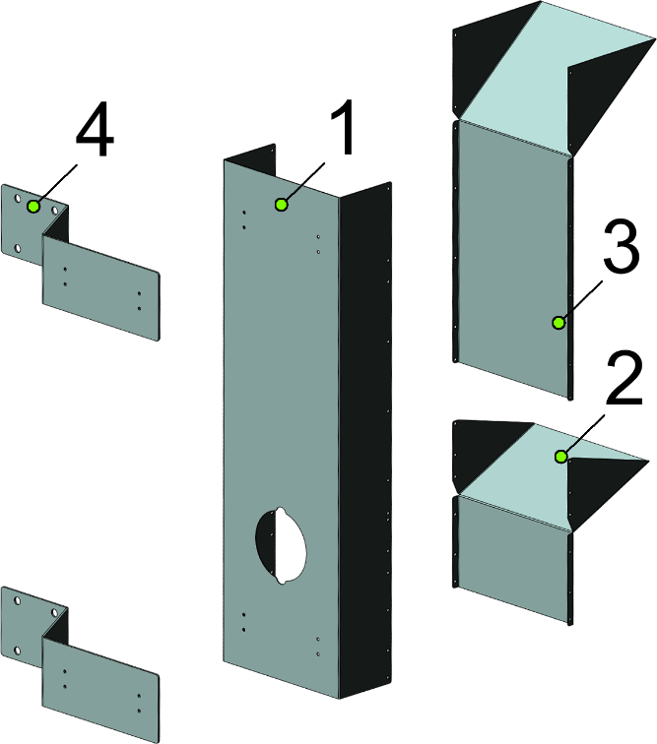

Течка коротка ЗВС 20-12.00

№ позиции | Обозначение | Наименование | Кол-во на 1 сб. единицу | Примечание
1 | ЗВС 20-12.11 | стенка | 1
2 | ЗВС 20-12.12 | стенка | 1
3 | ЗВС 20-12.13 | стенка | 1
4 | ЗВС 20-12.14 | кронштейн | 2

